
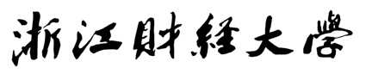
本 科 生 毕 业 论 文（设计）
此处为论文中文题目，要求居中填写
主标题不超过24个汉字；可加副标题（副标题前加破折号），副标题与主标题间空一行的位置
主标题：黑体，小二，居中
副标题：楷体_GB2312，四号，居中
阅后删除此文本框。

题目：基于深度学习的地表建筑物识别研究与实现

学生姓名 朱长泰
学 号 180110910439
指导教师 张帅
所在学院 信息管理与人工智能学院
专业名称 软件工程
班 级 18软件1班

2022年05月

声明及论文使用的授权

本人郑重声明所呈交的论文是我个人在导师的指导下独立完成的。除了文中特别加以标注和致谢的地方外，论文中不包含其他人已经发表或撰写的研究成果。

论文作者签名： 年 月 日

本人同意浙江财经大学有关保留使用学位论文的规定，即：学校有权保留送交论文的复印件，允许论文被查阅和借阅；学校可以上网公布全部内容，可以采用影印、缩印或其他复制手段保存论文。

论文作者签名： 年 月 日

基于深度学习的地表建筑物识别研究与实现

摘要：当前，越来越多的学者试图用深度学习技术来解决现实当中图像语义分割的实际问题。本文在调研后发现，图像语义分割领域的地表建筑物识别研究还存在着较大的缺口。因此，本文利用深度学习技术提出了基于ResNet-UNet和多尺度特征融合的建筑物识别模型，并开发了与之配套使用的建筑物识别系统。首先，针对数据量偏小的问题，本文采取了一种基于迁移学习和数据增强的二阶段预训练方法；其次，针对正负样本不平衡问题，本文采取了加权损失函数；最后，针对识别精度偏低的问题，本文引入了特征提取能力更强的ResNet骨干网络以及多尺度特征融合方法。经消融实验证明，上述方法有效提高了本文模型的质量。

关键词：语义分割；ResNet-UNet；多尺度特征融合；地表建筑物识别

Research and Implementation of Surface Building Recognition
Based on Deep Learning

Abstract: At present, more scholars try to use deep learning technology to solve the practical problem of image semantic segmentation in reality. After investigation, we find that there is still a big gap in the research on surface building recognition in the field of image semantic segmentation. Therefore, we propose a building recognition model based on ResNet-UNet and multi-scale feature fusion by using deep learning technology, and develops a building recognition system for it. First, for the small amount of data, we adopt a two-stage pre-training method based on transfer learning and data augmentation; next, for the problem of unbalanced positive and negative samples, we use a weighted loss function; finally, for the problem of low recognition accuracy, we introduce the ResNet backbone network with stronger feature extraction ability and the multi-scale feature fusion method. The ablation experiments show that the above methods can effectively improve the quality of our model.

Key words: semantic segmentation; ResNet-UNet; multi-scale feature fusion; surface building identification
目 录
1 引 言 1
1.1 课题背景及意义 1
1.2 国内外研究现状 2
1.2.1 基于传统方法的建筑物识别 3
1.2.2 基于深度学习的建筑物识别 4
1.2.3 建筑物识别存在的问题 5
1.3 本文的主要工作 6
1.4 本文的组织和结构 7
2 相关理论及算法介绍 8
2.1 图像语义分割理论基础 8
2.2 深度学习理论基础 9
2.2.1 神经网络基本原理 10
2.2.2 输入层 11
2.2.3 卷积层 11
2.2.4 池化层 13
2.2.5 标准化层 14
2.2.6 激活层 15
2.2.7 输出层 16
2.3 迁移学习理论基础 16
3 网络模型的设计与实现 18
3.1 实验软硬件环境配置 18
3.2 网络模型整体框架 19
3.3 基于ResNet-UNet和多尺度特征融合的建筑物识别模型 19
3.3.1 数据集及其处理方式 19
3.3.2 迁移学习 21
3.3.3 网络构建 21
3.3.4 损失函数构建 25
3.3.5 模型训练 26
3.3.6 实验结果与对比 27
4 消融实验 30
4.1 图像分辨率大小的消融实验 30
4.2 基于迁移学习和数据增强的二阶段预训练方法的消融实验 30
4.3 损失函数的消融实验 31
4.4 ResNet-50骨干网络的消融实验 31
5 建筑物识别系统的设计与分析 33
5.1 系统需求分析 33
5.2 系统架构设计 34
5.2.1 系统服务端 34
5.2.2 系统客户端 40
5.3 系统软硬件环境配置 41
5.4 系统功能测试 41
5.4.1 网络训练分组 42
5.4.2 网络测试分组 44
5.4.3 结构可视化分组 45
5.4.4 使用网络分组 46
6 全文总结与展望 48
6.1 全文总结 48
6.2 后续工作展望 49
致谢 50
参考文献 53
附录 58
图目录
图1-1 建筑物识别示意图 3
图1-2 编码器-解码器基本结构图 4
图2-1 图像语义分割基本流程图 8
图2-2 神经网络基本结构示意图 10
图2-3 全连接与局部连接对比图 12
图2-4 权重共享示意图 12
图2-5 最大池化与平均池化示意图 13
图2-6 标准化层示意图 15
图2-7 激活函数示意图 16
图2-8 迁移学习过程示意图 17
图3-1 网络模型整体架构图 19
图3-2 数据增强基本流程图^{[38]} 20
图3-3 数据增强示意图 20
图3-4 残差结构示意图^{[19]} 22
图3-5 UNet网络结构图^{[18]} 23
图3-6 ResNet-UNet网络结构 23
图3-7 多尺度特征融合示意图 24
图3-8 本文模型网络结构图 25
图3-9 各模型预测结果对比图 29
图3-10 各模型的Train Loss对比图 29
图5-1 服务端系统结构图 34
图5-2 超参数设置流程图 35
图5-3 网络模型训练流程图 36
图5-4 网络模型测试流程图 38
图5-5 网络模型结构可视化流程图 39
图5-6 网络模型智能识别流程图 40
图5-7 客户端界面结构示意图 40
图5-8 HTTP工作示意图 41
图5-9 网络训练分组展示图1 42
图5-10 网络训练分组展示图2 43
图5-11 网络训练分组展示图3 43
图5-12 网络训练分组展示图4 43
图5-13 网络测试分组展示图1 44
图5-14 网络测试分组展示图2 44
图5-15 结构可视化分组展示图1 45
图5-16 结构可视化分组展示图2 45
图5-17 结构可视化分组展示图3 46
图5-18 使用网络分组展示图1 46
图5-19 使用网络分组展示图2 47
表目录
表2-1 迁移学习的不同方式 17
表3-1 实验软件配置表 18
表3-2 实验硬件配置表 18
表3-3 本文模型在不同权重系数下的实验结果 26
表3-4 各项参数配置表 26
表3-5 实验分割结果对比表 28
表4-1 不同分辨率大小的实验结果表 30
表4-2 使用和不使用二阶段预训练方法的实验结果表 31
表4-3 使用和不使用损失函数的实验结果表 31
表4-4 使用和不使用ResNet-50网络的实验结果表 32
表5-1 模块功能表 35
表5-2 预训练模型情况表 36
表5-3 系统硬件配置表 41
表5-4 系统软件配置表 41

引 言
  - 课题背景及意义
随着全球城市化的加速，城市发展所引起的土地资源紧张、植被覆盖率下降等一些问题日益趋向严重。现如今，当今世界所面临的三大问题分别是人口、资源与环境，而城市发展所带来的系列问题现已构成上述三大问题的重要组成部分，并且进一步对城市的可持续发展造成了严重的阻碍。当今世界的城市是一个不断向外界开放的系统，城市内部每天都发生着巨大的变化，如何科学、合理、迅速地获取城市发展过程中日新月异的信息关乎着一座城市的规划、管理、建设是否具备科学性、合理性，同时也关乎着一座城市的未来发展方向和发展前景。不可否认的是，当前仍有较多的城市在获取信息数据时依然使用工作人员现场调研等传统的陈旧手段，此类陈旧手段具有获取信息速度慢、人为出错率高等缺点，不能够很好地支撑快速发展的城市对时效数据信息的需求，从而成为了制约城市有序健康发展的一大因素。因此，运用新的信息获取手段对城市进行合理的规划和管理已势在必行且日渐成为了一种趋势。
正因为当前城市的规划、建设和管理中存在着一些较为突出的问题，而传统的信息获取手段大多偏向于人工操作，这些陈旧的信息获取方法和低效率的信息识别能力深刻影响了城市的可持续发展，本选题才提出基于语义分割的、利用神经网络等计算机视觉技术对城市地表航拍图进行建筑物识别的系统，以提高城市地表建筑物识别的效率和速度，达到辅助城市管理人员对城市管理和规划的目的。
当前，城市用地共分为十个大类，分别是：居住用地、公共设施用地、工业用地、仓库用地、对外交通用地、道路广场用地、市政公用设施用地、绿地、特殊用地、水域和其他用地^{[48]}。其中，大部分类型的用地涉及到了地表建筑物，这对本选题的后续研究和技术应用奠定了良好的基础。在实际工作中，我们可以根据不同的应用需要，进行相应类型的航拍遥感调查，获取相应的遥感资料，借助本选题的系统得到城市地表建筑物分布图，然后绘制出土地利用现状图和土地利用演变图，并结合以往数据测算出该区域内各种用地的面积、分布、变化情况及发展趋势^{[1]}。显然，城乡规划局的工作人员可以凭借着上述资料，对城市的当前发展状况和规划格局做出一个整体评估，进而发现当前城市建设的不足之处和亟需改进的地方。也就是说，城乡规划局的工作人员可在上述资料的基础上为当前城市的规划、管理、建设量身定制一套新的方案或者根据当前情况修改已有的方案。此外，在定性、定量、定位地调查了城市各种土地利用现状后，可迅速而准确地获得城市的总建筑密度、住宅房屋密度等城市用地特征参数，而城市居住建筑密度与人口分布密度往往有着某种必然的联系^{[2]}。因此，可以以住房密度作为变量用于人口普查、人口统计学等方面的研究，从而为国家人口普查提供一个方便、快捷、精确的辅助手段^{[3]}。
综上所述，本选题在辅助城市管理人员进行城市规划和管理的同时，在人口数量调查、关键建筑物保护、城市道路规划、城市资源供应系统完善、城市植被绿化覆盖情况、建筑密度调查研究等方面能够做出一定的贡献。
  - 国内外研究现状
本文研究内容的一大主题为“建筑物识别”，虽然建筑物识别是计算机视觉领域的子领域之一，研究对象相对单一，但是还是有很多优秀的学者针对该主题提出了自己的独特见解。久而久之，这些学者的独特见解便形成了一些被大家认可的派系。当然，不同学者对于建筑物识别的方法的归纳方式是不一样的。但总体而言，建筑物识别的方法可以分为两大类别，即基于传统方法的建筑物识别和基于深度学习的建筑物识别。
根据彭宝钗等人^{[4]}的介绍，基于深度学习的建筑物识别方法按照识别原理和结果又可以被分为三类，分别为基于目标检测的建筑物识别方法、基于语义分割的建筑物边缘提取方法与基于实例分割的建筑物识别方法。本文的研究内容即为基于语义分割的建筑物边缘提取方法，该方法主要将遥感图像中的建筑物以明显的方式标注出来，其识别效果如图1-1所示。
基于图1-1，从原图和识别结果图的对比中可知，原图中展示了过多不必要的细节，人们无法第一时间将地表建筑物与其他背景内容区分开来，且受建筑物阴影、楼层高度等因素的影响，地表建筑物与背景内容之间存在着一定的过渡模糊区间，如果不加以仔细区分，很难判别交界区域是属于地表建筑物的一部分，还是属于背景内容的一部分；与之相比，识别结果图则用白色像素点清晰地标识出了地表建筑物的大小、形状以及与用黑色像素点标识的背景内容的边界线，这就为人们在开展与地表建筑物识别的相关研究时提供了巨大的便利。
本节将从基于传统方法的建筑物识别和基于深度学习的建筑物识别两个方面来展开综述，并在最后给出当前建筑物识别存在的一些问题。
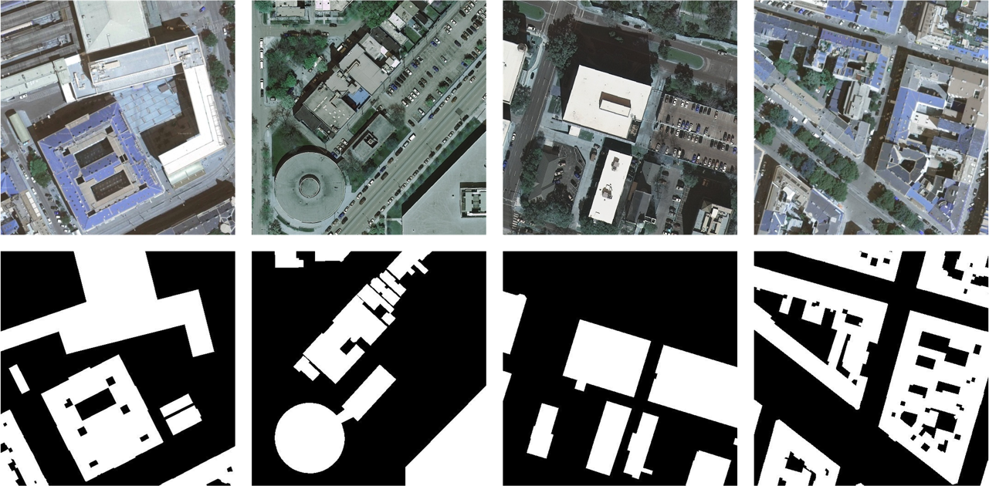
图1-1 建筑物识别示意图
    - 基于传统方法的建筑物识别
之所以称之为传统方法，是因为这些方法在实现的过程中极其依赖于精准的专家知识和丰富的人工经验。也就是说，这些方法在构建特征工程时需要大量的人工介入操作。另外，人工介入操作速度慢、时常出错，所以基于传统方法的建筑物识别工程往往具有构建速度慢、时间成本和金钱成本偏高的问题。对于传统方法而言，语义^{[5]}、阴影^{[6]}、直线^{[7]}、形状^{[8]}、纹理^{[9]}、颜色^{[10]}、光谱^{[11]}等均为常用的判别性特征，即上述特征均是传统建筑物识别方法在设计特征工程时可以重点考虑的内容。
在基于传统方法的建筑物识别领域，宋晓宇等人^{[12]}提出了一种通过测量建筑物阴影的长度来计算建筑高度的方法，有效提高了像素点的分类精度，并且提出了基于HIS变换的光谱特征提取方法和基于正交小波变换的纹理特征提取方法，将光谱特征和纹理特征综合起来，增强了地表物体的可区分性；而Hao等人^{[13]}通过线段检测、分组合并的方法实现了高分辨率卫星图像的地表建筑物识别；由于单独使用特征级变化检测或像素级变化检测存在着精度偏低的情况，张永梅等人^{[46]}将图像特征和经验知识相结合，基于Ratio梯度与交叉累积剩余熵相结合的配准算法以及像素比值法，提出了一种全新的、表现较为优良的建筑物识别及变化检测方法，该方法很好地识别出了多时相遥感图像中高层建筑物的变化情况；汪行等人^{[47]}在相关模板的基础上，综合考虑了在线段合并过程中直线和物体的形状特点后，将基于感知组织的线段提取方法用于高分辨率遥感图像中的建筑物进行识别，且取得了较为不错的效果。
受太阳光照、云层遮挡、传感器敏感度等因素的影响，图像在成像时具有很大的不确定性，这往往导致形状、纹理、颜色、光谱等底层判别性特征的扭曲或丢失，给最终的地表建筑物识别造成不可逆的影响。此外，地表建筑物本身就存在着外观风格多变、建筑材质使用不一等特点，这些依靠人工设计的底层特征提取方法需要根据数据集本身的特征进行动态修改。为了提高模型的鲁棒性，一些学者开始尝试将机器学习分类算法^{[14-16]}(例如支持向量机、随机森林、决策树等)引入到建筑物识别当中，这确实在一定程度上改善了模型的表现，但依旧存在着高层语义信息丢失的问题，即底层语义和高层语义之间有无法跨越的语义鸿沟现象，难以实现建筑物识别的自动化和智能化，即在整个处理流程之中，存在着底层语义信息无法被更高层次的神经层利用的情况，这就导致看似更高层次的神经层已经获取了更为有用、复杂和抽象的高层语义信息，但实则这些高层语义信息与底层语义信息之间的关联度较低。为了解决这一问题，部分学者开始转而使用深度学习来对建筑物识别开展相关研究。
    - 基于深度学习的建筑物识别
深度学习主要是指依托于神经网络的机器学习方式，该方式能够跨越语义鸿沟，将图像的底层语义信息与高层语义信息连接起来，这主要得益于深度学习强大的非线性表示能力。近年来，基于深度学习的图像语义分割技术随着相关研究的不断开展和深入，也取得了令人较为满意的成果。Long等人^{[17]}在2015年推出了无全连接层的全卷积神经网络(Fully Convolutional Networks, FCN)，该网络抛弃了传统分类网络中的最后两层全连接层并将分类网络作为编码器，这大大减少网络的参数量，降低了模型的复杂度，同时采用转置卷积进行上采样操作并将此当作解码器，使得语义特征图恢复至与输入图像大小一致的分辨率，从而给出像素点的分类结果。FCN具有可端到端部署、忽视输入图像分辨率大小的特点，且在识别效率和识别精度等方面都有着不错的表现，这使得相关学者开展了很多基于CNN和编码器-解码器架构的图像语义分割模型的研究，当前的代表模型有：UNet^{[18]}、ResNet^{[19]}和SegNet^{[20]}。编码器-解码器的基本结构图如图1-2所示。
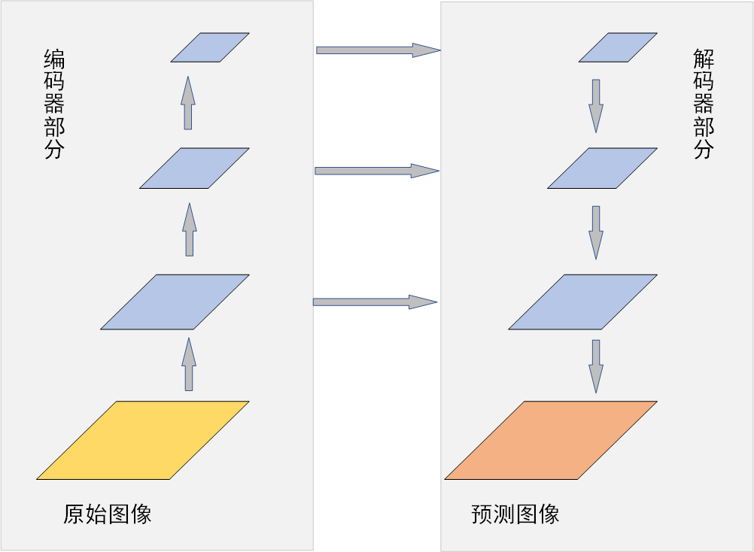
图1-2 编码器-解码器基本结构图
得益于编码器-解码器架构通过层级互联方式解决特征图语义弥散问题的优势，基于编码器-解码器架构的深度学习建筑物识别方法逐渐成为了研究的主流方向。Ji等人^{[21]}基于医疗图像分割网络UNet，通过迁移学习的方式，提出了双分支共享权重的建筑物识别网络SiU-Net，其在航空数据集上的表现超越了众多当前的建筑物识别方法。Wei等人^{[22]}提出了一种自适应的建筑物阴影提取框架MA-FCN，该框架由基于CNN的分割方法和多边形正则化算法组成，其表现优于近期几个主流的图像语义分割模型，并且在建筑物风格多变、图像分辨率不一致等情况下依然可以取得较好的鲁棒性。为了更好地利用图像特征、进一步缓解语义鸿沟问题并提高语义分割网络的性能，不少学者开始考虑在图像语义分割网络中引入多尺度池化技术。例如，Xie等人^{[23]}基于CNN提出了多特征卷积神经网络(Multifeature Convolutional Neural Network, MFCNN),将残差连接单元(Residual Connected Unit)、扩展感受单元(Dilated Perception Unit)和金字塔聚合单元(Pyramid Aggregation Unit)集成至传统CNN网络中，有效提高了网络在复杂情景中的建筑物识别能力；而Ji等人^{[24]}将空洞卷积操作和多尺度聚合策略引入到了FCN中，也实现了高精度的建筑物识别。此外，得益于注意力机制在自然语言处理领域的出色表现，近年来的图像语义分割研究中也出现了注意力机制的身影，并且取得了很好的效果，例如Zhu等人^{[25]}和Guo等人^{[26]}在研究图像语义分割任务时便引入了注意力机制。
    - 建筑物识别存在的问题
在图像语义分割领域，对于建筑物识别已经开展了较多的研究，也针对建筑物识别存在的各类问题提出了很多的解决方案。但单一的解决方案不能覆盖全部的问题，目前尚存在着如下薄弱环节和亟待解决的问题：
(1) 高精度的建筑物识别存在不足
由1.2.1和1.2.2小节的描述可知，对于建筑物识别的研究经历了从传统方法到深度学习的演变。进入深度学习时代后，根据数据特点进行人工特征提取的方式几乎被完全抛弃，转而使用神经网络自动提取特征，这大大地降低了人力成本并且有效地提升了网络模型的泛化能力。很明显，基于深度学习的建筑物识别模型在识别精度方面有着较大的提高。虽然很多的学者提出了提高识别精度的方法，但是由于不合理的跨层级特征融合、剧烈变化的建筑物尺度等原因，当前高精度的建筑物识别研究依然存在着有待改进的地方。
(2) 建筑物识别数据集规模小
一直以来，深度学习被认为是一门依靠数据驱动的学科，数据量的多少在某种程度上可以直接对最终的结果产生影响。因此，对于深度学习而言，数据和网络模型本身是同等重要的。在计算机视觉领域，公开的、支持研究的、高质量的、高容量的数据集有很多，这些数据集的规模基本都在几十万、上百万乃至上千万的级别，有些数据集甚至已经成为了学术界开展相关研究的使用标准，且有专门的计算机视觉公开竞赛作为支持，但专门用于开展建筑物语义分割研究的数据集却少之又少。在现有公开的、支持研究的建筑物数据集中，只有少数数据集的图片数量过万，其他数据集的数据量均在一万以下。因此，如何引入相关的数据处理机制、降低数据本身对网络模型性能的影响是一个十分值得研究的问题。
(3) 建筑物识别数据集类别不平衡
不仅限于计算机视觉领域，在整个机器学习领域中，训练数据的类别平衡一直是一个被重点关注的问题，因为网络模型只有在训练阶段中充分学习各个类别对应的特征后才能在测试集和实际应用中体现出其泛化能力。若某一类别的数据样本在训练集中偏少，那么最终网络模型可能会呈现出在训练集中表现良好，但在测试集中表现较差的情况，即网络模型出现了过拟合现象，这就是训练样本类别不平衡导致的结果之一。当前，用于建筑物识别研究的数据集均客观存在类别不平衡问题。
  - 本文的主要工作
本文主要研究了基于深度学习的地表建筑物识别方法，在前人的研究基础之上提出了基于ResNet-UNet和多尺度特征融合方法的建筑物识别模型。本文的主要工作内容概括如下：
第一，考虑到深度学习领域知识点的广泛型以及为了支撑本文的理论基础，本文在大量文献的基础之上，对深度学习和建筑物识别该两方面的相关理论知识进行了系统的梳理和归纳，为后续本文相关工作的开展铺垫了基础。
第二，针对1.2.3小节提到的第一个问题(高精度的建筑物识别存在不足)，本文在大量相关研究的支持下，通过修改网络模型结构，提出了基于ResNet-UNet和多尺度特征融合的建筑物识别模型，经消融实验测试后，证明了该模型的有效性。
第三，针对1.2.3小节提到的第二个问题(建筑物识别数据集规模小)，本文参考了计算机视觉领域的常用处理方式，引入迁移学习和数据增强，采取了一种基于迁移学习和数据增强的二阶段^{[36]}预训练方法。该方法在一定程度上降低了数据量本身对网络模型性能的影响。
第四，针对1.2.3小节提到的第三个问题(建筑物识别数据集类别不平衡)，本文抛弃了UNet网络模型原有的能量损失函数^{[18]}，转而采取了更加适合本文数据集和网络模型的加权损失函数。
第五，为了验证本文提出的模型和采取的方法的有效性与合理性，本文设计了大量的实验对其进行了分析，这包括同类网络模型之间的比较以及消融实验。
第六，为了简化操作流程、最大程度地便于普通用户的使用，在本文设计的网络模型的基础之上，本文设计并开发了一套建筑物识别系统，使得没有深度学习背景的普通用户仅通过简单的可视化界面操作即可实现网络模型的训练、测试和预测。
  - 本文的组织和结构
为了使读者对本文的文章脉络结构有一个较为清晰的认识，本小节将对本文的各个主章节进行一个简单的概括：
第一章，引言。第一章为本文的开篇，首先，本文对与地表建筑物识别相关的应用背景进行了简单的描述；其次，总结了国内外有关地表建筑识别的研究现状及存在的一些主要难点；最后，简要说明了本文的主要任务和本文的组织结构。
第二章，相关理论及算法介绍。第二章主要对本文工作内容包含的相关理论知识进行一个较为系统的归纳和论述，包括了图像语义分割理论、深度学习理论以及迁移学习理论，其主要目的就是为本文开展后续的网络模型设计和实验的实现提供必要的理论支撑。
第三章，网络模型的设计与实现。第三章是网络模型章节，主要是对本文提出的网络模型的设计细节和实现过程进行一个全面的介绍，并在最后给出验证结果，证明其有效性。
第四章，消融实验。第四章为本文的重要章节，其核心内容就是对本文采取和提出的各种解决方案进行一个对比验证，从而进一步证明本文观点的正确性。
第五章，建筑物识别系统的设计与分析。第五章也是本文的重要章节，主要从系统的设计和实现两个方面对本文为什么要开发该系统、如何开发该系统以及系统最终表现如何等三点内容展开叙述。
第六章，全文总结与展望。第六章对全文进行简要总结，指出本文工作中的不足，为后续研究工作指明方向。

相关理论及算法介绍
  - 图像语义分割理论基础
图像语义分割本质上依然是计算机视觉领域的分支之一，其整个处理流程与一般的计算机视觉任务类似。本文研究的图像语义分割网络大致可以分为如图2-1所示的几个步骤。
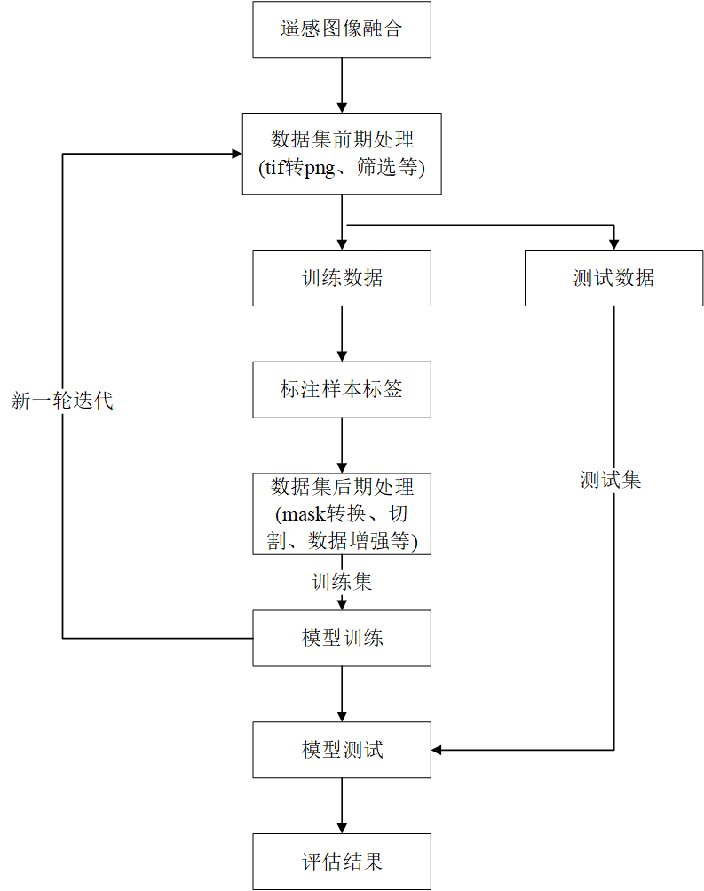
图2-1 图像语义分割基本流程图
第一步，遥感图像融合。单一遥感器获取的遥感图像是信息不完整的，往往存在着较多的信息缺陷，难以给图像语义分割网络提供充足有用的学习信息。因此，一般需要多个遥感器对同一个地点进行拍摄曝光，再用一定的图像处理算法对获得的图像进行图像信息的融合处理。与单一图像数据相比，该方法能够获得更为详实、更为准确的图像信息，生成的合成图像具有新的空间特征、时间特征和波普特征^{[12]}，方便后续图像语义分割网络的训练学习。
第二步，数据集前期处理。得益于tif格式的独特优势，tif格式的图像文件具备多种多样的存储方式，而且存储方式与操作系统无关，加之摄影测量与遥感要求图像具有比例尺、经纬度等地理编码信息，tif格式的图像文件就成为了测量遥感的最佳选择。但现阶段，大多数深度学习框架或深度学习研究人员将png格式的图像文件作为模型训练和预测的输入图像。因此，一般需要对原始的遥感图像进行适当的转码处理。由于第一步获取的合成图像和第二步获得的转码图像可能存在着严重失真扭曲的特殊情况，一般也需要对处理后的图像进行粗略的人工筛选。
第三步，数据集划分。数据集划分是深度学习领域的经典步骤，一般可以将数据集划分为训练集和测试集两部分(其中训练集用于网络模型的训练，测试集用于网络模型的综合评估)，在数据集样本数量十分充足的情况下，训练集和测试集的划分比例可以定为99：1，一般情况下可以将训练集和测试集的划分比例确定为8：2或者9：1^{[21]}。
第四步，标注样本标签。深度学习模型的训练一般基于监督学习，也就是用已知的样本来训练模型，这样网络模型才能根据损失函数学习到正确的判别模式。
第五步，数据集后期处理。这一步主要是对模型训练前的数据进行最后一次的处理。由于训练数据有时过于庞大，给数据的存储带来了很大的困难，因此一般将标签图像(mask图像)用rle编码进行转码处理，以减少存储空间的占用。在训练时将rle编码转回标签图像，并进行高斯添噪、裁剪、翻转等数据增强操作，以进一步增强网络模型的泛化能力。
第六步，模型训练。训练阶段一般采用GPU这类可做矩阵并行运算的处理器，为了加快训练速度、缩短训练周期，也可采用多卡并行技术，即将训练任务分配到多张GPU显卡上，以进一步提升并行计算能力。如果想将处理速度提高到一个新的层次，可以使用谷歌为深度学习专门研发的TPU(Tensor Processing Unit)处理器。
第七步，模型测试，给出评估结果。这一步主要是用测试集对训练得到的网络模型做一个综合评估，以检验网络模型的性能。当前用于图像语义分割任务的评估指标有准确率(Precision)、召回率(Recall)、IoU(Intersection Over Union)等。
  - 深度学习理论基础
本文研究的主要内容之一即为和深度学习有关的神经网络。有关神经网络的研究最早可以追溯至上世纪四十年代，具体时间段为1943年至1969年，在该阶段内神经网络发展迎来了第一个高潮期，包括图灵在内的众多科学家提出了许多神经元模型和学习规则。由于神经网络涉及的内容之大、范围之广，本小节仅对神经网络基本原理和包括卷积层、池化层、标准化层等在内的神经网络组成结构进行一个较为全面的梳理，为后文叙述本文主要研究内容做好理论铺垫。
    - 神经网络基本原理
神经元是构成神经网络的基本单元，当前大大小小的神经网络中都能够见到神经元的身影。神经元对于神经网络的重要性就好比细胞对于人体一样，虽然很微小，但却起着关键的作用。神经网络以及神经元的发展思路来源于人脑的组织结构，即像人脑中的生物神经细胞那样来构建一个复杂的人工神经网络。当然，人工神经元和人工神经网络都是功能简化后的生物神经元和人脑网络。一般人脑中含有的生物神经细胞数量为百亿级别，正是如此之多的生物神经细胞才让人脑具有了如此强大的能力。因此，要想模拟人脑的能力，单一的神经元是远远不够的，需要通过很多神经元一起协作来完成复杂的函数映射操作，从而使得神经网络拥有类似于人脑的部分功能^{[27]}。一般情况下，我们将这些通过类似于这样的连接方式或信息传递方式进行协作的神经元视为一个神经网络^{[29]}。
神经网络本质上就是一个函数逼近器(一般认为两层及两层以上的神经网络可以拟合任意函数^{[28]})，即拟合现实世界中各种各样复杂的映射函数。当前，神经网络大体上可以分为Forward Propagation(前向传播，也称为前馈网络)和Backward Propagation(反向传播)两部分，其中Forward Propagation用于网络训练和预测，Backward Propagation用于网络参数的学习和调整。在前向传播中，神经元的输入可能来自于输入数据本身，也有可能来自于其他神经元的输出。按接收信息数据的先后顺序，可将前向传播中的神经元按组进行分层(一组即为一个神经层)，当前神经层的输入来自于上一个神经层的输出，而当前神经层的输出则又是下一个神经层的输入，前向传播通过多个神经层的简单非线性函数变换，实现了输入空间到输出空间的复杂映射，其中预测值与真实值之间的偏差又构成了与之对应的损失函数^{[35]}。在反向传播中，采用梯度下降方法对网络参数进行更新、对进行优化，其中反向传播算法的含义为第𝑙层的一个神经元的误差项(或敏感性)是所有与该神经元相连的第𝑙+1层的神经元的误差项的权重和^{[30]}。图2-2为神经网络基本结构示意图。
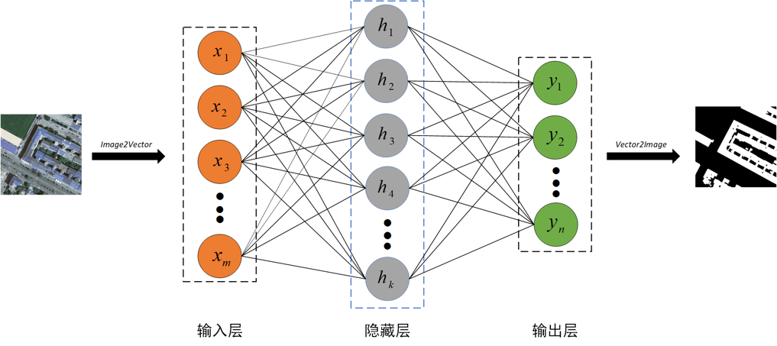
图2-2 神经网络基本结构示意图
    - 输入层
神经网络的输入层也由神经元构成，不同类型的任务其输入层对输入的数据格式有着不同的要求。例如，在语音识别任务中，为了能够更好地保留上下文关系，一般以线性序列的形式作为输入层的数据格式；而在图像识别任务中，一般要求输入层能够接收二维矩阵作为输入，且该二维矩阵一般为方阵。因为矩阵运算本身就支持并行操作，因此以矩阵形式作为神经层的输入输出可以充分发挥GPU硬件的性能优势，从而加快网络模型的训练速度。
    - 卷积层
卷积层的关键部分为卷积核，通常一个卷积核对应于一种特征映射，有时为了更好地提取图像特征、提高卷积神经网络的表示能力，也会在一个卷积层中使用多个不同类型的卷积核^{[49]}。由于图像是二维结构且不同类型的图像具有不同的通道数量，一般将卷积核设计为三维结构，其大小为高度×宽度𝑁×深度。对于卷积运算，通用公式如公式(2.1)所示：
(2.1)
其中，为输入图像或特征图，为卷积核权重矩阵，为卷积操作，为卷积核偏置矩阵，为激活函数，为输出图像或特征图。
更加具体地来讲，特征图大小的计算是卷积层的重点之一，其大小受卷积核(kernel_size)大小、步长(strides)大小、填充(paddings)大小、空洞(dilations)大小等参数的影响，计算公式如公式(2.2)和公式(2.3)所示：
(2.2)
(2.3)
全连接网络具有参数庞大、无法提取局部不变性特征等弊端，与之相比，卷积层的卷积核凭借着局部连接和权重共享的优点，使得卷积神经网络成功解决了上述两个弊端，在功能和性能上明显强于全连接网络。
(1) 局部连接
在全连接网络中，每个神经元既与前一层的每个神经元直接连接，又与后一层的每个神经元直接连接，众多的神经元和神经层数量使得网络的参数量几乎成指数级增长，这势必会对网络的训练速度产生严重影响。全连接如图2-3(a)所示。而卷积层的卷积核具有局部感知的特性，即每个神经元仅与前一层中某个局部窗口内的神经元相连，从而构成一个局部连接的网络^{[27]}。如图2-3(b)所示，红色、绿色、黑色的连线即为局部连接，与全连接相比，参数数量有着明显的减少。一般而言，卷积核通过局部连接能够覆盖到的区域称为感受野。需要特别注意的是，卷积层的局部连接仅限于空间维度，在深度维度(通道维度)层面依旧是全局的，即卷积核的深度维度必须与输入特征图的深度维度保持一致。
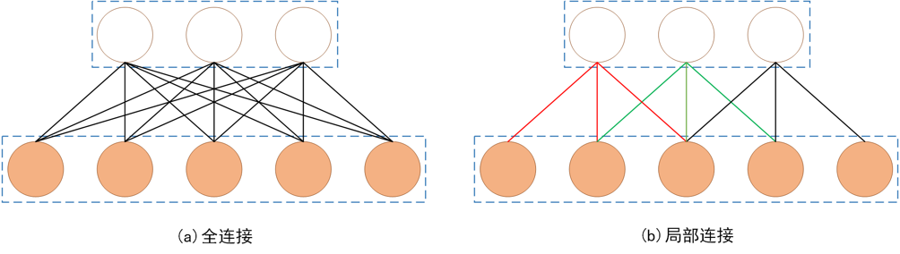
图2-3 全连接与局部连接对比图
(2) 权重共享
权重共享的基本含义为：卷积核参数与某一神经层的所有神经元共享。很明显，权重共享也能实现网络参数的缩减。如图2-4所示，输入特征图的大小为66，那么卷积核含有的参数[[1, 0, -1], [1, 0, -1], [1, 0, -1]]对于该输入特征图而言便是共享的。每个卷积核只能捕获输入特征图的某一特定局部特征，可以使用不同的卷积核来提取多种不同的特征。此外，可以通过更改卷积核的大小、步长、数量等参数来获得不同空间维度和深度维度的输出特征图。以图2-4为例，卷积核大小为33、步长为1、数量为1，得到的输出特征图维度为441(宽度高度深度)。
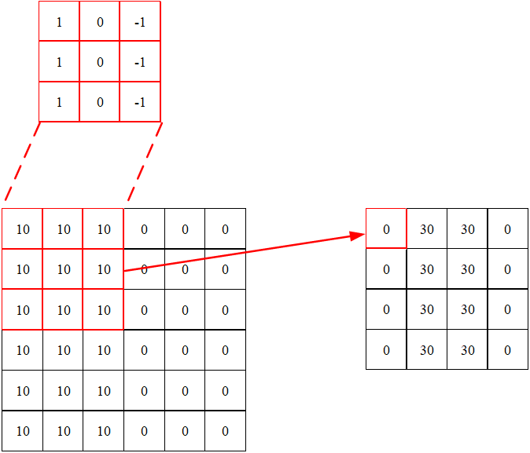
图2-4 权重共享示意图
    - 池化层
池化层(也称为子采样层)是一种特殊的卷积层，不包含任何可供网络学习的参数，其主要作用就是进行特征选择，降低特征图维度，从而减少网络参数数量，另外由图2-3(b)可知，卷积层虽然可以很大程度地减少网络中的连接数量，但是神经元的数量却没有发生任何的变动，如果后面接着一个全连接多元分类器，那么该分类器的输入维度依旧很高，很容易导致网络出现过拟合现象。因此，在卷积层之后引入池化层来减少神经元数量是十分有必要的。但需要特别注意的是，下采样操作的次数必须控制在合理的范围内，否则将会导致信息大量流失，无法提取到足够的有用特征。池化层的下采样操作仅对特征图中固定的局部区域进行特征提取，与特征所在的位置无关，所以池化层还具有保持平移不变性的优点。此外，池化层也可以显著地增大感受野。按照特征提取方式的不同，可以将池化层的操作分为最大池化和平均池化两种。
(1) 最大池化(Max Pooling)
最大池化就是选择池化矩阵所覆盖的局部接受域中的最大值点。以图2-5(a)为例，池化矩阵大小为22，步长为2，输入矩阵大小为44，最大池化操作后得到一个22的矩阵。
(2) 平均池化(Average Pooling)
类似的，平均池化就是计算池化矩阵所覆盖的局部接受域中的平均值点。以图2-5(b)为例，池化矩阵大小为22，步长为2，输入矩阵大小为44，平均池化操作后得到一个22的矩阵。
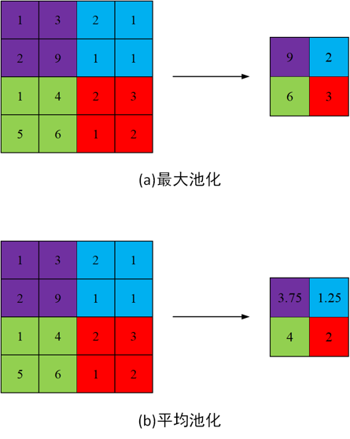
图2-5 最大池化与平均池化示意图
    - 标准化层
一般情况下，不同来源的数据样本的分布(尺度)不同，例如分别以“克”和“千克”为单位时，仅从数值层面而言，同样的质量却因单位不同出现了1000倍的偏差^{[50]}。虽然在输入层之前一般会对数据做预处理，将其进行归一化操作，但中间的隐藏层却没有进行类似的操作。理论上，神经网络可以通过参数学习和调整来保持对各种数据样本的尺度不变性，进而拟合任何复杂的现实函数。但这样细微的变化在前向传播的层层遍历中可能会被无限放大，对梯度下降算法的效率产生严重影响，进一步导致网络训练速度的降低。一般我们将这种神经层输入分布发生变化导致网络参数需要重新学习的现象称为内部协变量偏移(Internal Covariate Shift, ICS)^{[31]}。为了缓解内部协变量偏移现象，研究人员提出了逐层归一化(（Layer-wise Normalization)，其中较为常用的一种为批量归一化(Batch Normalization, BN)。BN层使输入数据服从均值为0、方差为1的标准正太分布，其计算公式为：
(2.4)
(2.5)
其中，为批输入数据，为当前批次数据的大小，、分别为当前小批量样本集的均值和方差。最终归一化函数为：
(2.6)
(2.7)
其中，为防止除零的较小值，、分别为可训练的比例参数和可训练的偏差参数。
以图2-6中隐藏层的第一层为例，在每个神经层中加入BN层后可将单个神经元视为两部分，其中、为输入层的输出数据，BN层将、规范化为、，然后将其输入到激活函数中得到、。
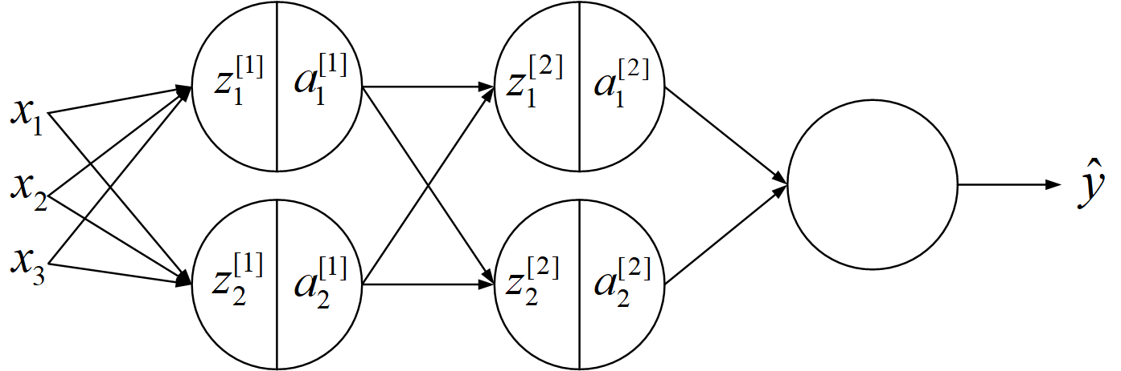
图2-6 标准化层示意图
    - 激活层
在没有激活函数的情况下，网络中的隐藏层本质上进行的是线性操作，一层隐藏层和多层隐藏层对网络最后的表示能力、学习能力的提升作用是一样的，因此网络的表达能力依旧十分受限。为了让网络具备更优的表示能力和学习能力，一般需要激活函数拥有连续且可导、非线性、函数表达式简单、导函数的值域存在合理区间等特点，一般常用的激活函数有Sigmoid、Tanh、ReLu、Leaky ReLu、Softplus^{[51]}，它们的函数图如图2-7所示，函数公式分别如公式(2.8)、公式(2.9)、公式(2.10)、公式(2.11)、公式(2.12)所示：
(2.8)
(2.9)
(2.10)
(2.11)
(2.12)
图2-7 激活函数示意图
    - 输出层
神经网络的输出层为全连接层或卷积层^{[17]}，其中全连接层一般用于对像素空间位置不敏感的分类和回归任务中，输出内容多为概率数值，有时为了减少网络连接数量，进一步降低网络的参数量和计算量，会在全连接层之前添加多个池化层；而当任务本身对像素空间位置保持敏感时，一般采用卷积层作为输出层，因为与一维的全连接层相比，卷积层更加适合处理富含空间信息的数据。总体而言，需要根据任务本身来确定最终适合的输出层类型。
  - 迁移学习理论基础
在神经网络领域，特别是随着深度学习时代的到来，网络的层次被设计得越来越深，网络结构越来越复杂，导致网络训练对数据量也提出了更高的要求。但现实情况是，相关领域的数据量本身并不充足，此时迁移学习便成为了一个不错的选择。本小节主要基于文献[32]介绍迁移学习的定义和分类。
领域(Domain)和任务(Task)是迁移学习的两个重要概念，一般将Domain简称为D，由特征空间和边缘概率分布组成，因为涉及到迁移，所以有源领域(Source Domain)和目标领域(Target Domain)两个基本领域^{[32]}。一般情况下，用表示源领域，用表示目标领域。同理，一般将Task简称为T，任务T也由两部分组成，分别为标签空间和目标预测函数。相应的，源领域和目标领域的学习任务可以分别被表示为和。由此可得迁移学习的定义为：给定一个源领域及其对应的学习任务、一个目标领域及其对应的学习任务，在满足或的条件下，迁移学习的目的就是用和中的知识来提高中目标预测函数的学习能力。迁移学习的过程如图2-8所示。
根据文献[32]的描述，按照迁移学习方法的不同可将迁移学习分为实例迁移、特征表达迁移、参数迁移和关系知识迁移四类，具体信息如表2-1所示。也有学者将迁移学习归为以下两种方式：一种是将网络模型作为特征提取器；另一种是对已有网络模型进行参数微调(Fine-tuning)。
表2-1 迁移学习的不同方式
迁移学习方法 | 说明
实例迁移 | 对一些样本数据重新赋予权重并将其用于目标域
特征表达迁移 | 找到一种减少源域与目标域之间差别和模型误差的特征表示方式
参数迁移 | 发现源域与目标域之间的共享权重或先验知识
关系知识迁移 | 建立源域与目标域之间的映射或关系知识
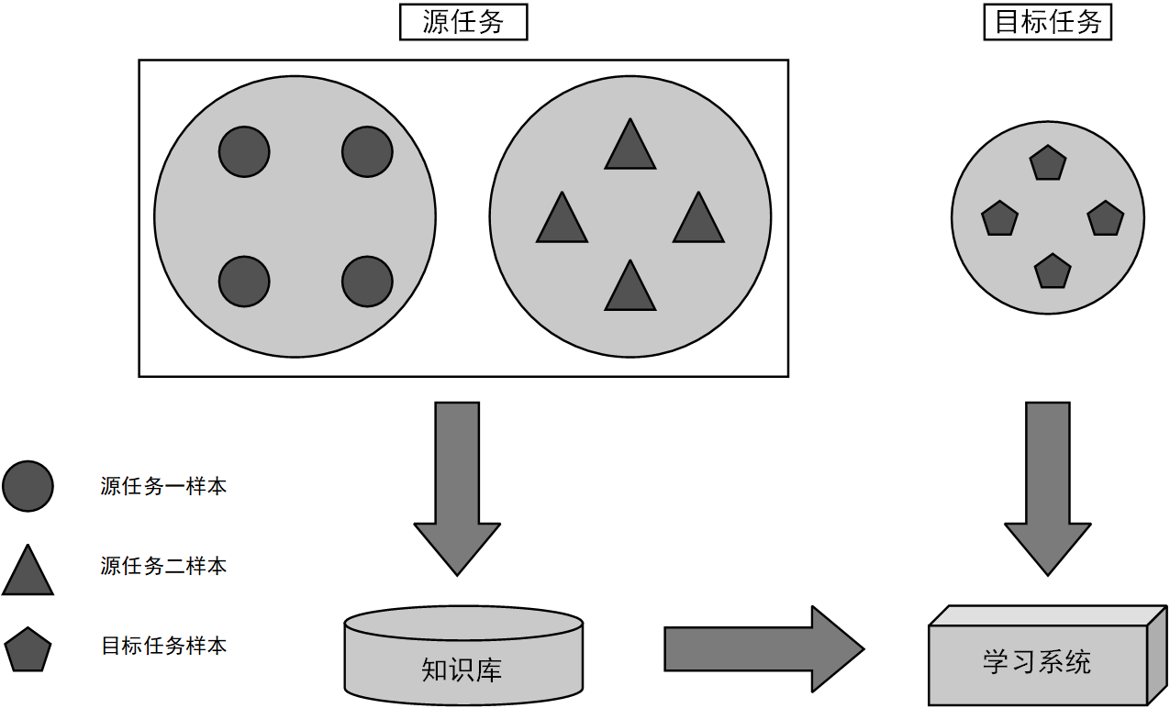
图2-8 迁移学习过程示意图

网络模型的设计与实现
本文根据1.2.3小节指出的建筑物识别领域存在的问题，在阅读大量文献的基础上，设计并实现了基于ResNet-UNet和多尺度特征融合的建筑物识别模型，且本文提出的模型相较于其他同类模型在各项评价指标上均有所提升。本章主要对本文提出的网络模型的设计方式和实现流程进行一个详细的梳理和介绍，以便清晰地展示本文所做的主要工作。
  - 实验软硬件环境配置
一直以来，开展深度学习的相关研究都需要良好的硬件资源作为支撑，否则无法对网络模型进行有效的训练，也就无法得到最终用于评价网络模型优劣的指标。本文实验在初期时也遇到了硬件资源紧缺的问题，好在百度飞桨和百度AI实验室给予了本文实验必要的硬件资源，在此十分感谢百度飞桨和百度AI实验室对于本文实验的大力支持。
在本文实验中，软件配置表和硬件配置表分别如表3-1和表3-2所示：
表3-1 实验软件配置表
软件名称 | 软件说明 | 版本
BML CodeLab | IDE编辑器 | 1.0.1
paddlepaddle | 百度开源的深度学习框架 | 2.2.2
paddlehub | 飞桨预训练模型应用管理工具 | 2.2.0
visualdl | 飞桨可视化分析工具 | 2.2.3
paddleseg | 飞桨端到端图像分割开发套件 | 2.4.0
albumentations | 数据增强库包 | 1.1.0
Pillow | 图像处理库包 | 7.1.2
Python | 开发语言类型 | 3.7.4
表3-2 实验硬件配置表
硬件名称 | 配置情况
CPU | Intel(R) Xeon(R) Gold 6148 CPU @ 2.40GHz
GPU | NVIDIA TESLA V100 32G
内存条 | DDR4 32GB
磁盘 | 100GB
  - 网络模型整体框架
本文网络模型的整体框架如图3-1所示，下面从左到右依次对各个部分展开介绍。
ImageNet为计算机视觉领域内知名的公开数据集，数据规模在千万级别。本文的研究选题虽然为图像语义分割，但仍然属于计算机视觉的子领域，因此本文沿用了基于ImageNet数据集训练所得的预训练模型，即图中的预训练模型1。随后，进入了由绿色框标注的二阶段预训练部分。二阶段预训练部分的输出结果为预训练模型2，基于预训练模型2和训练集得到本文网络模型，之后利用本文网络模型给出预测图像，将其与真实图像进行比较得到值。最后，利用随机梯度下降算法进行反向传播，更新网络参数。
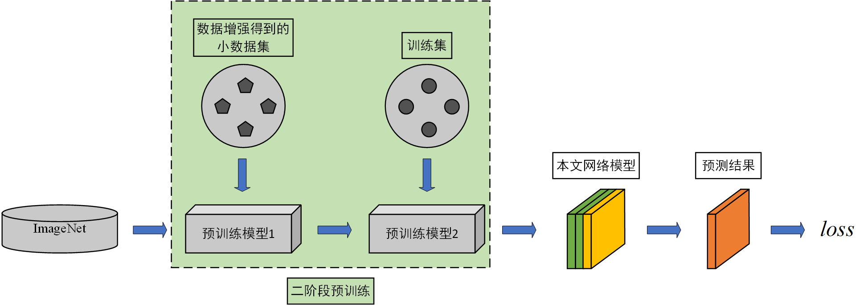
图3-1 网络模型整体架构图
  - 基于ResNet-UNet和多尺度特征融合的建筑物识别模型
本小节为本章的核心内容，主要对本文网络模型的设计细节和实现过程进行一个全面的阐述，涉及内容包括网络构建、损失函数构建、模型训练、模型评估等部分。
    - 数据集及其处理方式
本文的原始数据集为Inria航空数据集，该数据集中航空图像覆盖了810平方公里的地表面积，且均为空间分辨率为0.3m(1500²px)的航空正射校正彩色影像。因此，该数据集具有数据量大(约64GB)和质量高的特点，且数据集中仅包含有建筑物和无建筑物的两类图像，十分适合用于本文的研究。虽然对于深度学习而言数据越多越好，但是如此之多的数据明显超出了本文所能够支持的能力范围之内。对此，本文从Inria航空数据集中随机抽取了8188张图像作为本文的总数据集(记为MyDataset)。为了保证本文数据使用的合理性，本文对MyDataset中的图像数据进行了较为系统的分析，分析内容涵盖了正负样本比例(有建筑物图像的数量 / 无建筑物图像的数量)和建筑物像素占所有像素的比例两个方面。MyDataset数据集的分析结果为：正负样本比例为5.76，建筑物像素占所有像素的比例为0.1571。从正负样本比例来看，MyDataset数据集存在正负样本比例失衡的问题；而从建筑物像素占所有像素的比例来看，MyDataset数据集中供网络模型学习的建筑物特征是占少数的。因此，本文对MyDataset中的训练集进行了数据增强，以缓解上述两个问题所带来的影响。需要特别指出的是，正负样本比例和建筑物像素占所有像素的比例的分析是基于rle编码^{[39]}的，rle编码是一种无损压缩算法，可以将图像中的有用信息做转码处理存储在csv文件中，十分便于后续的一些统计分析工作。
数据增强算法的一般工作流程如图3-2所示，本文在对数据做增强时也基本遵循该流程。考虑到MyDataset数据集中的图像分辨率为1500²px，这样会导致网络模型的输入过大，不利于网络模型的训练收敛。因此，本文统一将MyDataset数据集中的图像分辨率调整至512²px，以降低网络模型的学习压力。同时，本文采取水平翻转、垂直翻转、灰度化、模糊化、随机旋转90度等方法来增加图像数量。上述数据增强方法的示意图如图3-3所示。
有关本文对数据集的处理细节请见附录。
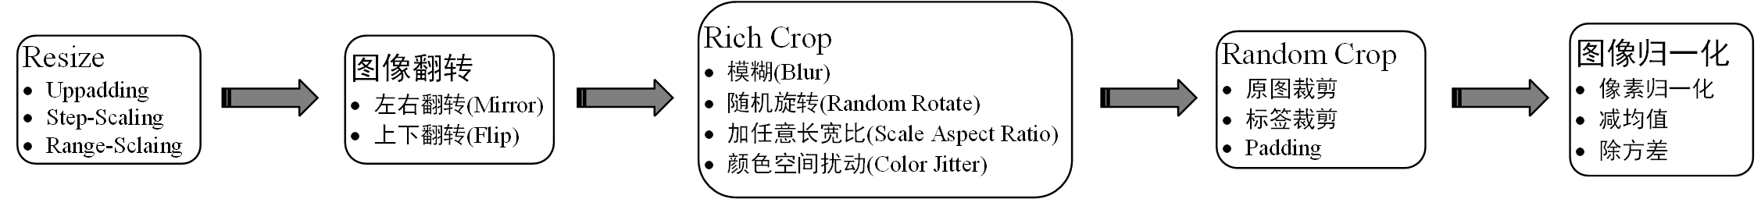
图3-2 数据增强基本流程图^{[38]}
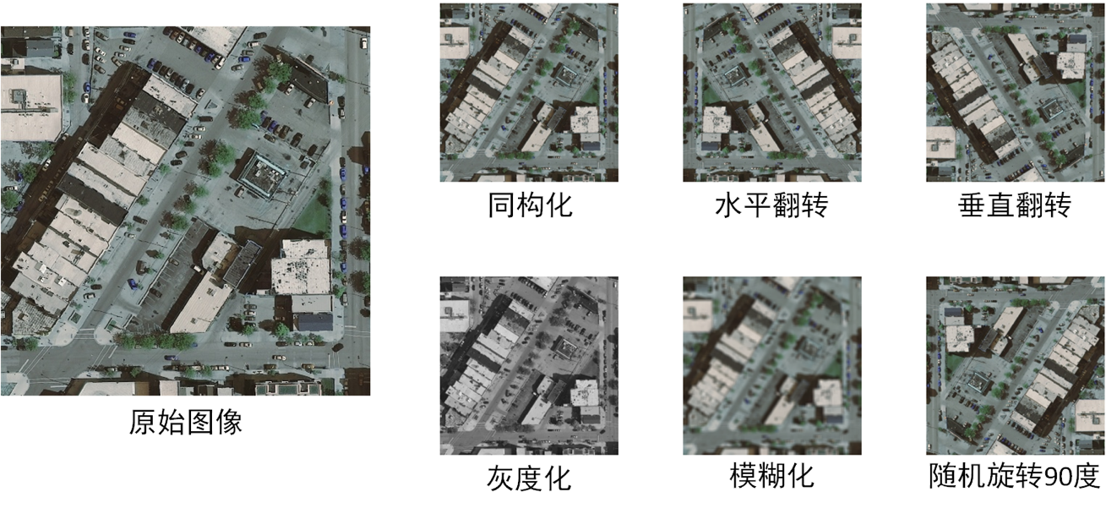
图3-3 数据增强示意图
    - 迁移学习
在深度学习领域，迁移学习一直是备受青睐的算法之一，它的出现解决了很多研究领域初始数据量不足的问题，使得目标域只需少量的数据也可使网络模型表现出较为良好的性能。究其根源，迁移学习的本质就是对网络模型的权重进行初始化。由于基于迁移学习的权重初始化具有稳定性高、加快网络训练速度、允许数据质量和数量偏低等优点，现阶段的深度学习任务一般不采用网络权重随机初始化的方法。因此，鉴于本文训练集在数据增强后的图像数量仅有30705张(与其他计算机视觉开源数据集和原始Inria航空数据集相比较，30705张的图像数量确实偏少)，为了保证网络能够充分学习到建筑物特征并加快网络训练速度，本文也将迁移学习引入到网络构建的过程当中。不同于一般迁移学习仅仅迁移预训练模型网络权重的做法，本文将迁移学习与数据增强方法相结合，采取了一种基于迁移学习和数据增强的二阶段预训练方法。该方法在降低数据量本身对网络模型性能的影响的同时，也加快网络训练的收敛速度。该方法主要由以下几个步骤构成：
第一步，从当前训练集中随机抽取出1000张图像构成临时训练集(记为TempDataset)。
第二步，设置迭代周期为10。
第三步，在每个迭代周期内，从TempDataset中随机抽取出100张图像，并对该100张图像应用3.3.1小节中的五种数据增强方法(此处得到600张图像，将此新数据集记为StepAugDataset)，然后将基于ImageNet数据集得到的ResNet50预训练模型在StepAugDataset数据集上进行训练和调参优化。
第四步，如果当前迭代次数小于10，则重复第三步，否则退出循环进入下一步。
第五步，保存最后的网络权重。
    - 网络构建
本小节主要讲解如何实现基于ResNet-UNet和多尺度特征融合的建筑物识别模型的网络构建。本小节的内容将从两个方面来展开叙述，分别为ResNet-UNet部分和多尺度特征融合部分。
(1) ResNet-UNet
2015年，ResNet凭借着在ImageNet数据集上的出色表现而迅速引起了广大学者的注意，现阶段被广泛使用在各种网络结构当中。在ResNet论文(文献[19])中，作者创造性地提出了解决“梯度消失或梯度爆炸问题”和“深层网络退化问题”的解决方案。文献[19]针对“梯度消失或梯度爆炸问题”，指出可以使用BN层(Batch Normalization，标准化层，2.2.5小节有介绍)来解决；而针对“深层网络退化问题”，提出残差结构来弱化层与层之间的联系，从而解决了该问题。依据文献[19]的介绍，残差结构共有两种，如图3-4所示。其中，左侧残差结构称为BasicBlock，用于ResNet-18和ResNet-34；右侧残差结构称为Bottleneck，用于ResNet-50、ResNet-101和ResNet-152。本文的网络结构基于ResNet-50，因此本文使用Bottleneck。
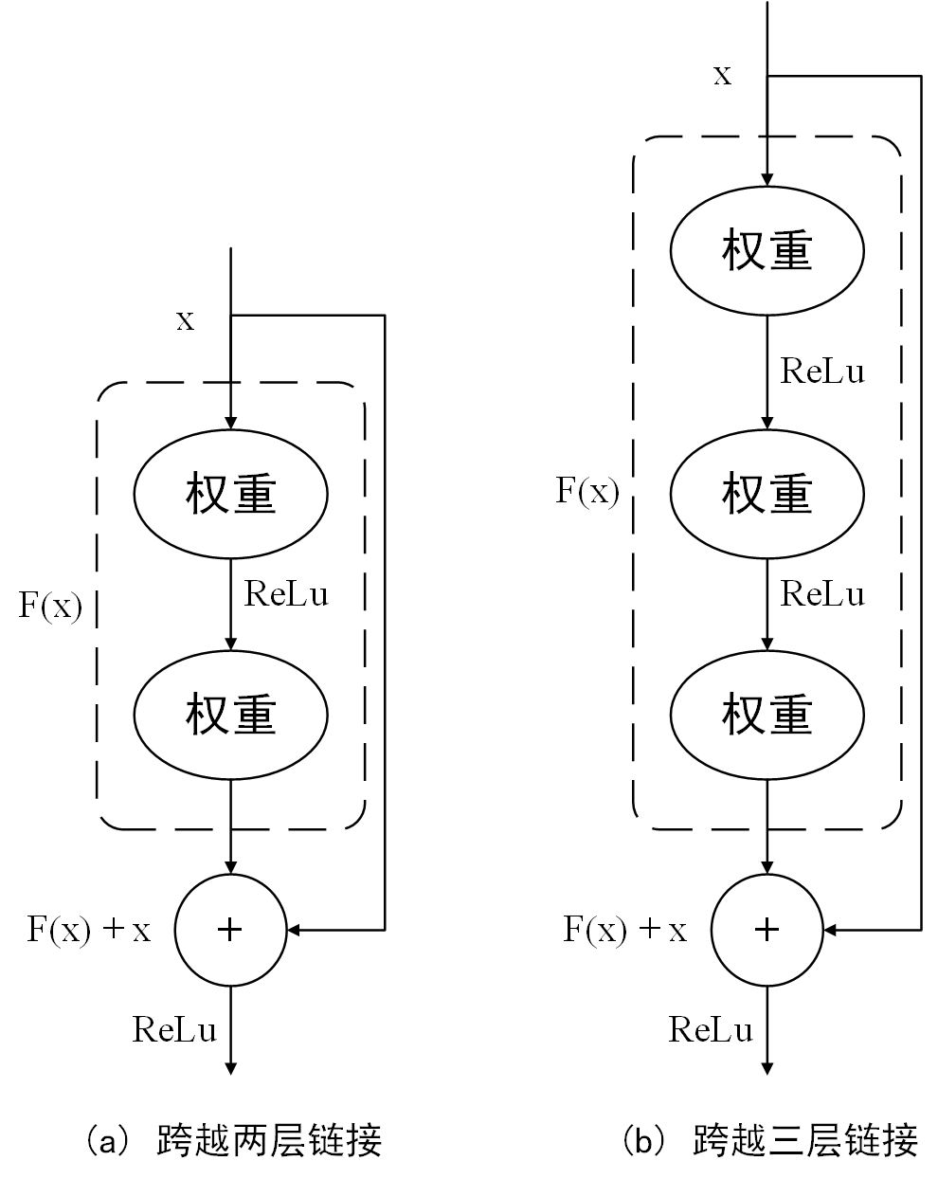
图3-4 残差结构示意图^{[19]}
UNet与ResNet在同一年被提出，与其他同类型的图像语义分割网络模型相比，UNet的识别效果出众，很快便在图像语义分割领域中流行开来。UNet的网络结构图如图3-5所示，从图中可知，UNet是一个典型的编码器-解码器结构网络，主要由下采样、上采样和长连接(跳跃连接)构成。其中，左侧为编码器，主要由尺寸的卷积层、ReLu函数和的池化层组成，通过4次下采样操作来实现图像分辨率的缩小和通道数量的增加，从而提取到图像的浅层特征；右侧为解码器，主要作用为还原图像到原分辨率大小并输出最终的预测结果，这一过程主要由尺寸的转置卷积来实现。本文的网络结构沿用了UNet网络中的编码器-解码器结构，但将左侧的编码器改为了特征提取能力更强的ResNet-50网络。
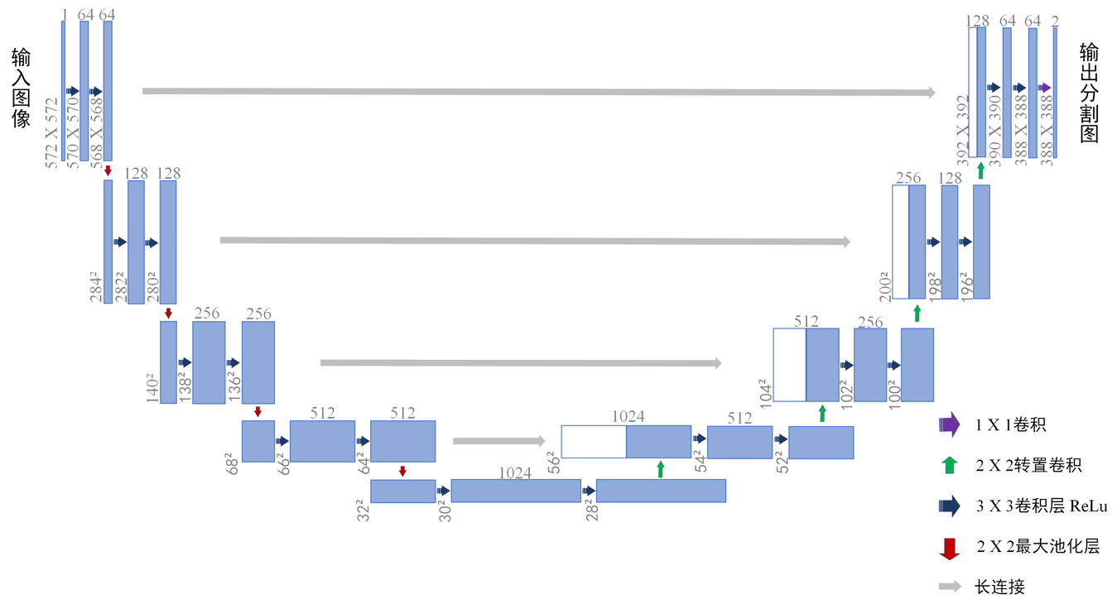
图3-5 UNet网络结构图^{[18]}
基于ResNet和UNet，本文设计了基于ResNet-50的ResNet-UNet网络结构，图3-6所示为ResNet-UNet神经网络结构图。由图可知，ResNet-UNet网络结构仅保留了UNet网络结构中的解码器部分，而编码器部分则使用ResNet-50(舍弃了最后的平均池化层和全连接层)作为Backbone(骨干网络)。与图3-5的UNet网络的编码器部分相比，ResNet-50几乎完全抛弃了池化层，改用特殊的卷积操作来实现下采样。其中，Bottleneck部分全部采用卷积层和卷积操作来实现图像底层语义信息的提取，且采用多个前后相互连接的残差结构来保持前后语义信息的连通，从而解决了网络层数增加但模型质量却下降的“深层网络退化问题”。可见，ResNet-50中充足的卷积操作和残差结构确保了图像底层语义信息的充分提取。
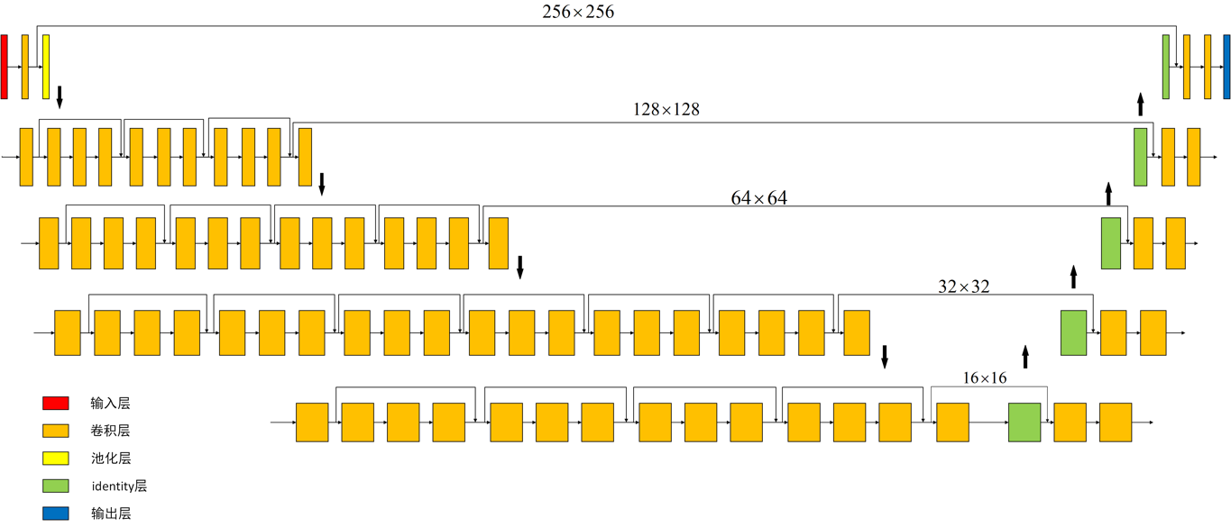
图3-6 ResNet-UNet网络结构
(2) 多尺度特征融合
通过在不同的神经层设计不同的卷积核参数，卷积操作便能轻而易举地提取到对应的特征。一般而言，较深层次的神经层的卷积核能够提取到图像的高级语义信息，往往聚焦于图像的细微局部信息，而较浅层次的神经层的卷积核能够提取到图像的低级语义信息，往往对图像的宏观全局信息较为敏感。在图像语义分割领域，卷积层也会被大量地引入到网络结构的设计当中，神经层的层数一般也越来越大，此时网络一般很难处理好主目标与次目标之间的关系，出现网络越来越复杂但语义分割的各项指标却很差的情况。
根据文献[40]的介绍，所有层次的图像特征对于分类任务都提供了一定的作用，各层次间的特征图谱对于语义分割模型的构建都具有重要的指导意义。基于文献[40]的观点，本文在解码器部分引入了多尺度特征融合方法，具体实现流程如图3-7所示。为了最大化地利用好各级卷积层的特征信息，本文在图像上采样的基础上，通过与编码器部分对应层级的卷积层的输出特征图进行融合的方式，实现了层级间、底层语义信息与高层语义信息互相融合的目的，并且在融合的过程中实现了特征空间的逐步扩大，为后续恢复至原始图像分辨率奠定了基础。
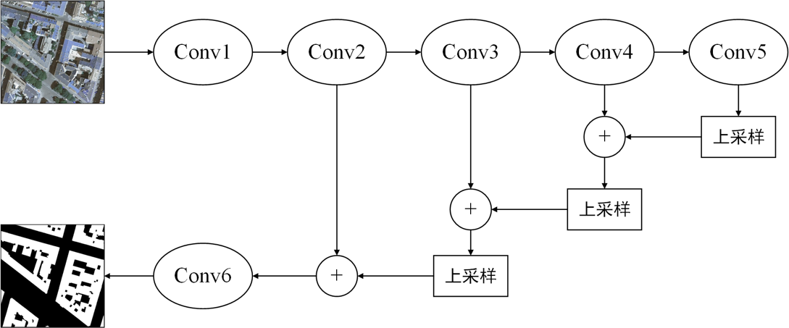
图3-7 多尺度特征融合示意图
结合ResNet-50、UNet和多尺度特征融合，本文提出了基于ResNet-UNet和多尺度特征融合的建筑物识别模型。本文模型的网络结构如图3-8所示。由图3-8可知，本文模型的网络结构引入了UNet网络的编码器-解码器架构，其中编码器部分为ResNet-50网络，解码器部分则在上采样的基础上采取了多尺度融合的方法。本文模型在处理图像语义分割时的大致流程为：首先，将输入图像同构化为(高度宽度通道，后面这样的写法做同样的解释)尺寸；其次，将同构化后的图像独立进行一次的卷积操作，得到尺寸为的特征图；再次，通过连续多次的残差模块操作对特征图进行特征分级提取，并保留每一级的输出特征图，用于后续的特征融合部分；然后，在上采样的基础上进行特征融合，并在每一级对融合后的特征图赋以卷积、层标准化以及激活函数操作；最后，通过的卷积操作实现灰度结果的输出。
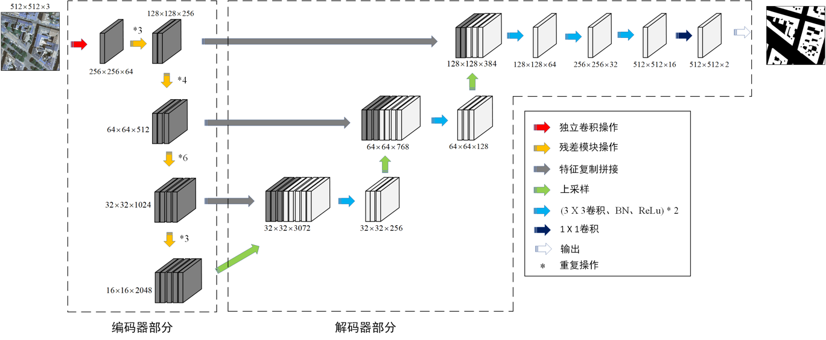
图3-8 本文模型网络结构图
    - 损失函数构建
针对1.2.3小节中指出的“建筑物识别数据集规模小”的问题，本文结合本文实验的实际情况，依据文献[41]的介绍，采取了BCE loss和DICE loss相结合的方法来解决样本不平衡的问题。但与文献[41]不同的是，本文在组合损失函数中引入了权重系数，并开展了相关研究来获得最适合本文模型的损失函数组合情况。
BCE loss的损失率计算如公式(3.1)所示：
(3.1)
式中，为总像素，和分别表示真实值和网络的预测值。因为本文的研究任务可被视为二分类任务，因此和的值仅为0或者1。
DICE loss的损失率计算如公式(3.2)所示：
(3.2)
式中，TP代表真阳性，FP代表假阳性，FN代表假阴性。
本文的总损失函数如公式(3.3)所示：
(3.3)
为了获得最适合本文模型的损失函数组合情况，本文将权重系数分别设置为0.1、0.3、0.5、0.7、0.9，并开展了相关研究，结果如表3-3所示。从表中的各项指标结果可知，当权重系数为0.5时，本文模型有着良好的性能表现。因此，本文将损失函数的权重系数确定为0.5。
表3-3 本文模型在不同权重系数下的实验结果
BCE loss权重 | DICE loss权重(1-) | Kappa(%) | Accuracy(%) | mIoU(%)
0.1 | 0.9 | 87.55 | 93.77 | 90.32
0.3 | 0.7 | 85.31 | 90.24 | 87.34
0.5 | 0.5 | 91.00 | 97.69 | 91.56
0.7 | 0.3 | 90.55 | 91.22 | 89.91
0.9 | 0.1 | 88.67 | 95.16 | 87.94
    - 模型训练
本小节主要对本文实验中的各项参数进行简单的说明。本文实验各项参数设置如表3-4所示。
表3-4 各项参数配置表
参数名称 | 值 | 说明
MODEL_NAME | unet | 模型名称
BACKBONE | resnet | 骨干网络
LAYERS | 50 | 层数
AUG_METHOD | unpadding | 数据增强方式
BATCH_SIZE | 16 | 批量大小
NUM_EPOCHS | 5 | 迭代周期
LR | 0.001 | 学习率
LR_POLICY | poly | 学习率衰减策略
OPTIMIZER | adam | 优化器
其中，poly(PolynomialDecay)的计算公式如公式(3.4)和公式(3.5)所示：
(3.4)
(3.5)
式中，表示初始学习率，本文设置为0.001；表示进行衰减的步长，该参数决定了衰减周期；表示最小的最终学习率，本文设置为0.0001；表示多项式的幂，本文设置为1。
根据文献[42]的介绍，Adam优化器能够利用梯度的一阶矩估计和二阶矩估计动态调整每个参数的学习率，其计算公式如公式(3.6)至公式(3.10)所示：
(3.6)
(3.7)
(3.8)
(3.9)
(3.10)
式中，表示时间步长，初始值为0；表示一阶矩估计；表示二阶矩估计；表示一阶矩估计的指数衰减率，本文设置为0.9；表示二阶矩估计的指数衰减率，本文设置为0.999；表示梯度大小；表示学习率，本文设置为0.001；表示优化器需要优化的参数；是防止分母为零的常数，本文设置为1e-08。
    - 实验结果与对比
为了更加真实地反映出本文模型的优势以及与其他类似模型的区别，本文选取了图像语义分割中三种常用的评价指标，分别为Kappa^{[43]}、Accuracy^{[44]}、mIoU^{[45]}。
Kappa系数一个用于一致性检验的指标，可以用于衡量分类的效果，其计算是基于混淆矩阵的，取值为-1到1之间，通常大于0，其值越高代表模型质量越好^{[43]}。Kappa系数的计算公式如公式(3.11)所示：
(3.11)
式中，为分类器的准确率，为随机分类器的准确率。
Accuracy(准确率)，指类别预测正确的像素占总像素的比例，取值为0到1之间，准确率越高代表模型质量越好^{[44]}。Accuracy的计算公式如公式(3.12)所示：
(3.12)
式中，TP代表真阳性，TN代表真阴性，P代表阳性样本，N代表阴性样本。
mIoU(平均交并比)，对每个类别数据集单独进行推理计算，计算出的预测区域和实际区域的交集除以预测区域和实际区域的并集，然后将所有类别得到的结果取平均^{[45]}。mIoU的计算公式如公式(3.13)和公式(3.14)所示：
(3.13)
(3.14)
式中，表示类别i的真阳性；表示类别i的假阳性；表示类别i的假阴性；表示类别i的IoU值；n表示类别总数，本文仅有建筑物和背景两种，故n为2。
为了更加突显出本文模型的良好表现，本文选取了图像语义分割领域中较为常用的几个网络模型与本文模型进行对比，对比依据为上述的三个评价指标，对比实验在测试集(2047张图像)上进行，对比结果如表3-5所示。很明显，如果实验参数按照表3-4来设置，本文模型在各项指标上均有较大的优势(不包含UNet在内)，尤其是Kappa系数和mIoU，本文模型有着绝对的优势(不包含UNet在内)。这说明在迭代次数较少的情况下，本文提出的基于ResNet-UNet和多尺度特征融合的建筑物识别模型有着较强的特征学习能力，可以为模型的训练、测试和部署节省大量的时间。
表3-5 实验分割结果对比表
模型 | Kappa(%) | Accuracy(%) |  | mIoU(%)
ResNet-UNet(本文模型) | 91.00 | 97.69 |  | 91.56
UNet | 89.29 |  | 97.13 | 90.07
FCN | 81.78 | 95.25 |  | 83.91
DeepLabV3 | 78.69 | 94.58 |  | 81.55
PSPNet | 78.99 | 94.52 |  | 81.76
ANN | 81.38 | 95.13 |  | 83.59
本文模型与其他模型的对比预测图如图3-9所示，由图可知，本文模型的识别效果总体上优于其他模型。结合表3-5的数据，可以得出如下结论：单项指标较优(例如各对比模型的Accuracy都在可接收的范围内)的情况下，模型的识别效果不一定好，需要综合其他指标一起来判断模型是否能够取得良好的识别效果。
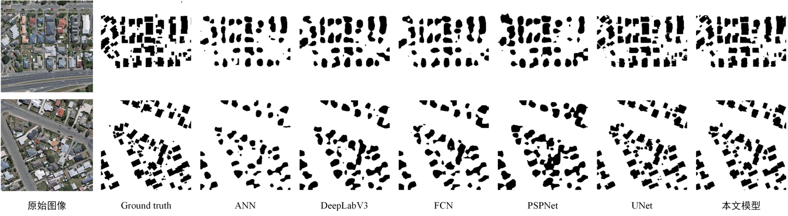
图3-9 各模型预测结果对比图
为了进一步证实本文模型确实优于其他同类模型，本文对各个模型的Train Loss进行了统计并绘制如图3-10所示的各模型Train Loss对比图。从图中可直观地看出，从训练开始到最后训练结束，本文模型(MyModel)的Train Loss一直处于最低水平，这进一步说明了本文模型具有强大的特征学习能力。
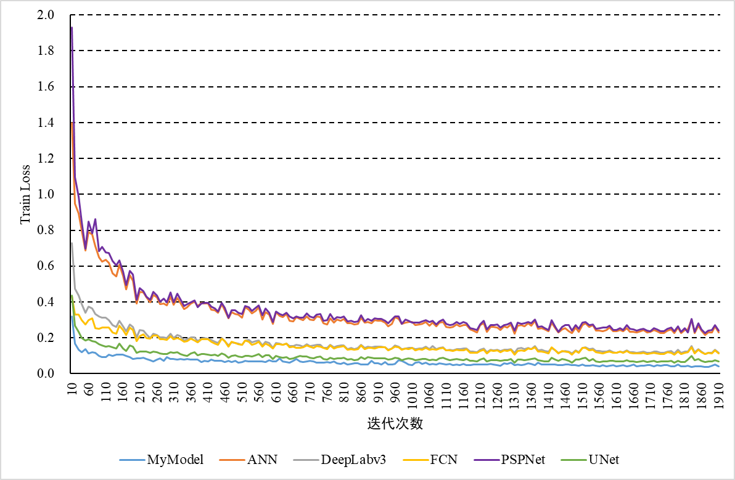
图3-10 各模型的Train Loss对比图

消融实验
本章主要对本文模型中使用的各个方法和算法开展相关的消融实验研究，以进一步证实本文模型中使用的各个方法和算法对本文模型的质量提升起着一定切实的作用。本章主要从四个方面展开叙述，分别为图像分辨率大小的消融实验、基于迁移学习和数据增强的二阶段预训练方法的消融实验、loss函数的消融实验和ResNet-50骨干网络的消融实验。
  - 图像分辨率大小的消融实验
依据相关文献的介绍，图像分辨率的大小不仅影响到模型的训练速度，同时也会影响到模型的最终质量。例如，当图像分辨率较大时，网络可以学习到更多的图像特征，模型的最终质量趋向于高质量，但更多的学习内容也增加了学习的时间成本，降低了模型的训练速度；反之，当图像分辨率较小时，虽然能够加快模型的训练速度，但是也容易因网络特征学习不充分而导致模型质量偏低。为了找到较为适合本文模型的图像分辨率大小，本文将图像分辨率同构化为、和三种，并开展了对应的实验研究，实验结果如表4-1所示。由表中结果分析可知，模型的训练时长是和图像分辨率大小成正比的；虽然较大的图像分辨率可以使网络学习到更多的特征，但对模型质量的提高并没有起到很明显的作用，反而增加了不必要的时间成本。当图像分辨率从增大至时，仅有mIoU提高了0.08个百分点，Kappa和Accuray分别降低了1.26个百分点和1.57个百分点，且训练时长增加了5小时16分钟。因此，综合衡量之后，本文选择选择作为本文实验的图像分辨率大小。
表4-1 不同分辨率大小的实验结果表
模型名称 | Kappa(%) | Accuracy(%) | mIoU(%) | 分辨率 | 训练时长
本文模型 | 91.00 | 97.69 | 91.56 |  | 5小时13分钟
本文模型 | 88.38 | 97.03 | 89.30 |  | 1小时51分钟
本文模型 | 89.74 | 96.12 | 91.64 |  | 10小时29分钟
  - 基于迁移学习和数据增强的二阶段预训练方法的消融实验
关于基于迁移学习和数据增强的二阶段预训练方法的介绍请参考3.3.2小节。为了探究基于迁移学习和数据增强的二阶段预训练方法是否对本文模型的质量提升起到了实质性的作用，本文将未使用该方法的模型(记为ResNet_UNet_BCE_DICE)与本文模型在同等条件下开展了消融实验，实验结果如表4-2所示。由表中结果分析可知，使用了基于迁移学习和数据增强的二阶段预训练方法后可将Kappa、Accuracy、mIoU分别提高5.14个百分点、1.23个百分点和4.36个百分点，这证实了该方法的有效性。
表4-2 使用和不使用二阶段预训练方法的实验结果表
模型名称 | Kappa(%) | Accuracy(%) | mIoU(%)
本文模型 | 91.00 | 97.69 | 91.56
ResNet_UNet_BCE_DICE | 85.86 | 96.46 | 87.20
  - 损失函数的消融实验
本文采用BCE loss函数与DICE loss函数相组合的方式来构建本文模型的损失函数()，有关本文模型的损失函数的介绍及其实现细节请参考3.3.4小节。在开展本文实验之前，通过对数据集的统计分析，发现数据集中存在正负样本比例不协调的问题。为了解决该问题，本文在文献[41]的基础上引入了带权重系数的损失函数，并通过相关实验定下了权重系数。为了进一步验证损失函数是否有效，本文将未使用损失函数的模型(记为ResNet_UNet_AUG_BCE)与本文模型在同等条件下开展了消融实验，实验结果如表4-3所示。由表中结果分析可知，使用损失函数可对模型的最终质量产生积极有效的影响，且分别将Kappa、Accuracy、mIoU提高了6.44个百分点、1.49个百分点和5.42个百分点。
表4-3 使用和不使用损失函数的实验结果表
模型名称 | Kappa(%) | Accuracy(%) | mIoU(%)
本文模型 | 91.00 | 97.69 | 91.56
ResNet_UNet_AUG_BCEE | 84.56 | 96.20 | 86.14
  - ResNet-50骨干网络的消融实验
ResNet系列的网络一直以来都是计算机视觉领域的重点关注对象，有大量学者对其进行研究并提出了很多ResNet网络的改进版本。凭借着其出色的特征提取能力，ResNet系列的网络在编码器-解码器架构的网络结构中经常被用作骨干网络，本文也沿用了这一思想，将ResNet-50网络纳入了本文模型当中。为了验证其是否真正地提高了模型的最终质量，本文将未使用ResNet-50的模型(记为UNet_AUG_BCE_DICE)与本文模型在同等条件下开展了消融实验，表4-4中的所示内容即为本次消融实验的结果。由表中结果分析可知，在使用ResNet-50作为Backbone(骨干网络)的情况下，Kappa、Accuracy、mIoU分别提高了5.51个百分、1.32个百分点和4.67个百分点，证实了ResNet-50网络对提高本文模型质量的有效性。
表4-4 使用和不使用ResNet-50网络的实验结果表
模型名称 | Kappa(%) | Accuracy(%) | mIoU(%)
本文模型 | 91.00 | 97.69 | 91.56
UNet_AUG_BCE_DICE | 85.49 | 96.37 | 86.89

建筑物识别系统的设计与分析
通过第三章、第四章的详细说明可知，本文提出的网络模型有着巨大的优势，可以很好地在建筑物识别的实际环境应用中发挥重要作用。由于深度学习本身有着一定的入门门槛，没有系统学习过深度学习知识和编程代码的人群可能很难直接对运行环境的配置以及代码细节的修改按自己的需求进行操作，为此本文依据前后端分离的理念设计并实现了该建筑物识别系统，使得用户只需在前端可视化界面按照自己的需求进行简单修改即可实现建筑物识别网络模型的训练、测试、结构可视化以及识别结果下载。本章主要从系统需求分析、系统架构设计、系统软硬件环境配置以及系统功能测试等四个方面来展开叙述。
  - 系统需求分析
随着计算机技术的发展，人们逐渐从重复或复杂繁琐的操作中解放出来，计算机可以代替人类在某些领域做得更好或者帮助人类实现更加简便友好的操作，从而进一步降低某些领域的入门门槛，推动生产制造朝着更加高效的方向发展。因此，基于此观点，本文设计并实现了一套与本文研究内容配套使用的建筑物识别系统，用户仅依靠前端界面的可视化操作就可实现网络模型的训练、优化以及识别结果的获取。在充分调研和考虑之后，本文认为该系统有如下几点诉求：
- 网络模型的训练功能：该功能可以被认为是本系统的关键，是本系统的重要组成部分。网络模型的训练涉及网络模型选择、数据集选择、数据预处理、特征构建和提取等多个环节，是决定最后网络模型效果的关键一步。
- 网络模型超参数设置功能：超参数的设置一直以来都是传统机器学习和深度学习领域的重要环节，超参数的好坏不仅会影响到网络模型的训练速度，还会影响到网络模型最终能够呈现的效果^{[52]}。因此，添加超参数设置功能是十分有必要的。
- 网络模型的测试功能：有了网络模型的训练功能，那么与之对应的测试功能就是不可或缺的。网络模型训练结束后，需要有合理的评价标准和充足的测试数据来判别网络模型的泛化能力，依据得到的评价结果来判断是否保留该网络模型或者修改参数重新训练。
- 网络模型的结构展示功能：通过内容代码设计实现的网络模型结构一般是十分抽象的，而且一般只有网络模型的开发人员自己才有较为清晰的了解，这对用户来说极为不友好的。因此，本系统借助第三方工具飞桨VisualDL，为用户提供了可动态交互的网络模型结构可视化界面，使用户对自己使用的网络模型有一个清晰直观的了解。
- 网络模型保存和加载功能：现阶段的深度学习一般需要依赖于庞大的数据集，否则网络模型很难取得好的效果。但基于如此庞大的数据集进行网络模型的训练是十分耗时的，且对计算机硬件配置提出了极高的要求。因此，本系统借鉴工业界的方法，在网络模型初次训练时加载基于其他数据集得到的预训练模型，然后保存新得到的模型，后续在该新模型的基础上开展优化工作。
- 文件上传和下载功能：作为一个供用户使用的、可交互的系统，支持用户文件上传和下载也是重要的功能组成部分。本系统支持用户上传需要识别的图片和下载网络模型结构文件以及识别结果。
  - 系统架构设计
在充分考虑系统的实际应用场景和用户的实际情况后，本文决定采用B/S架构来设计建筑物识别系统。其中，服务端业务逻辑采用Django框架进行开发，客户端页面采用Bootstrap框架进行开发。
    - 系统服务端
本小节主要对服务端系统的整体结构和功能执行流程进行详细的描述和分析。
服务端系统需要实现的功能囊括了系统需求分析小节提到的所有功能，其具体的功能模块如图5-1所示。
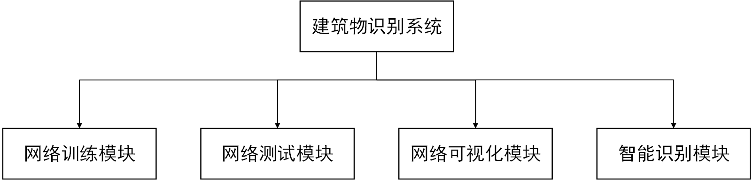
图5-1 服务端系统结构图
在各个功能子模块中，每个模块所具有的具体功能如表5-1所示：
表5-1 模块功能表
模块名 | 模块功能说明
网络训练模块 | 超参数设置、网络结构文件下载、保存加载网络模型
网络测试模块 | 加载网络模型、测试指标可视化
网络可视化模块 | 展示网络结构、网络参数
智能识别模块 | 上传原始图片、显示和下载识别结果
在服务端系统中，主要的功能执行流程为网络模型训练流程和网络模型测试流程等。下面，对各个功能的具体执行流程进行详细描述。
- 超参数设置流程
本系统的超参数设置执行流程如图5-2所示，客户端界面在向服务端后台提交数据前先会校验所有必填超参数是否为空，若存在某一项为空则在为空的超参数输入框的下方给予用户反馈信息；客户端界面的数据格式校验通过后，通过HTTP协议向服务端后台提交超参数数据，服务端后台在是否存在非法字符、是否为整型或浮点型格式等方面对超参数数据的格式进行校验，若校验不通过则向客户端界面发送错误反馈信息，客户端界面再将错误反馈信息展示给用户。若所有校验都成功通过，则在服务端后台生成对应的网络模型对象，同时根据用户提交的超参数数据修改网络模型的默认参数。
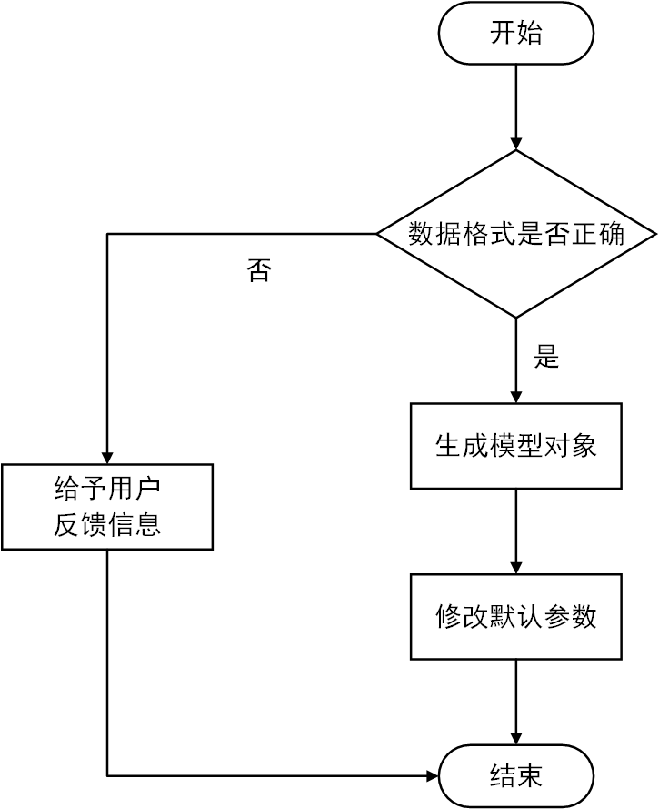
图5-2 超参数设置流程图
- 网络模型的训练流程
本系统的网络模型训练执行流程如图5-3所示。
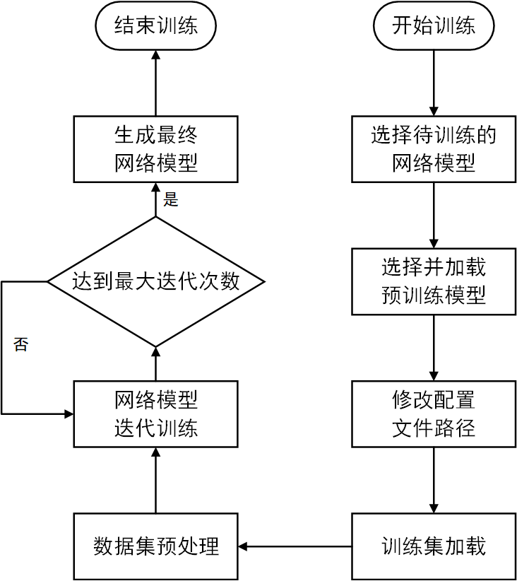
图5-3 网络模型训练流程图
表5-2 预训练模型情况表
预训练模型名称 | 使用的数据集名称
本文模型(基于ResNet-UNet) | ImageNet
FCN^{[17]} | COCO
UNet^{[18]} | COCO
PSPNet^{[33]} | ImageNet
DeepLabv3^{[34]} | COCO
ANN^{[35]} | ImageNet
具体执行步骤如下：
- 选择待训练的网络模型。用户需要在客户端界面选择网络模型类型(默认的待训练网络模型为本文提出的网络模型)，在服务端后台系统将根据用户选择的网络模型来使用对应的预训练模型。本文中各预训练模型使用的数据集如表5-2所示。本文基于ResNet-UNet提出的网络模型也是通过参数微调获得的。
- 修改文件保存路径。用户每次向服务端后台提交网络模型训练请求的时候，服务端后台都会依据需要训练的网络模型名称来修改训练过程中和训练结束后要保存文件的路径。需要特别注意的是，本系统仅提供修改保存文件路径的操作，不支持指定数据集路径的操作。
- 加载数据集并进行预处理操作。在设置好文件保存路径之后，服务端后台将会自动加载预先放置的训练数据集(包括图片库和标签库)，并调用相关的Python类库对数据集进行必要的预处理。在训练阶段，本系统支持的数据预处理操作有水平翻转、垂直翻转、随机旋转、随机缩放、随机扭曲、重置大小和归一化等。
- 设置网络模型训练的超参数。该步骤需要设置的超参数包括迭代周期、批量大小、学习率、损失函数类型、图像分辨率、学习率衰减步长、优化器类型等。
- 正式开始网络模型的训练。网络模型的训练开始后，每一次的迭代都包括前向传播计算和反向传播模型权重更新两个步骤，其中前向传播计算得到当前预测值，然后计算loss值，反向传播根据loss值通过链式求导法则逐层向前更新每一层神经层的权重。由于深度学习模型的训练周期一般都比较长，即时间成本较高，因此本系统提供了每隔固定周期的迭代轮次就保存一个模型参数文件(文件格式为model.pdparams)的功能，使得当网络模型训练突然中断后，用户可以基于当前断点继续训练网络，避免了从头开始训练的麻烦，从而为用户节省了时间成本的开支。
- 检查是否结束训练任务。网络每次迭代训练结束后都会检查当前的迭代周期值，如果当前迭代周期值超过了最大迭代周期值，那么网络模型的训练就会结束并保存最终的网络模型权重参数文件；如果当前迭代周期值仍然小于等于最大迭代周期值，则网络模型继续下一轮的迭代训练。
- 保存训练结果。当训练任务结束后，服务端后台需要保存的文件有训练日志(格式为log)、网络模型参数文件(格式为model.pdparams)和网络结构文件(格式为model.pdmodel)，并统一以“开始训练时间-网络模型名称.格式”的形式进行命名。
- 网络模型的测试流程
本系统的网络模型测试流程如图5-4所示，具体执行步骤如下：
- 选择待测试的网络模型。需要特别说明的是，此步骤的操作是由服务端后台执行，并不是由用户自主选择要测试的网络。因此，为了保证此步骤的正确执行，用户需要先在网络模型训练模块执行训练操作，然后服务端后台才能根据训练得到的网络模型对其进行测试。
- 修改数据集指向路径。本系统的默认数据集指向路径为当前路径下的训练集路径，因此当用户使用网络模型测试功能时，服务端后台系统需要在路径配置文件中将数据集路径修改为测试集路径。
- 加载测试集并进行预处理操作。在设置好文件路径之后，服务端后台将会自动加载预先放置的测试数据集(包括图片库和标签库)，并调用相关的Python类库对数据集进行必要的预处理。在测试阶段，本系统支持的数据预处理操作仅有重置大小和归一化两项。采用该两项操作均是出于加快测试速度、与训练数据保持规格一致的目的。
- 网络开始前向计算。与训练阶段不同的是，测试阶段没有迭代步骤，也没有反向传播误差计算步骤，网络只需按照训练阶段所得的权重参数，加载各层神经元，逐层抽取特征并在输出层给出最终的识别结果即可。之后，系统对网络的预测值和真实值进行比较，按照对应的公式求出评价指标。
- 检查是否结束测试任务。网络对每张图片测试结束后都会检查当前剩余的待测试图片数量，如果当前剩余的待测试图片数量为零，那么网络模型的测试就会结束并且系统会转入计算最终评价指标的流程；如果当前仍有待测试图片，则网络模型继续下一张图片的测试。
- 输出最终的评价指标结果。当前测试任务结束后，服务端后台将按求和取均值的方式对每张图片的评价指标结果进行统计，然后将最终结果通过HTTP协议发送给客户端界面，再由客户端界面展示给用户。
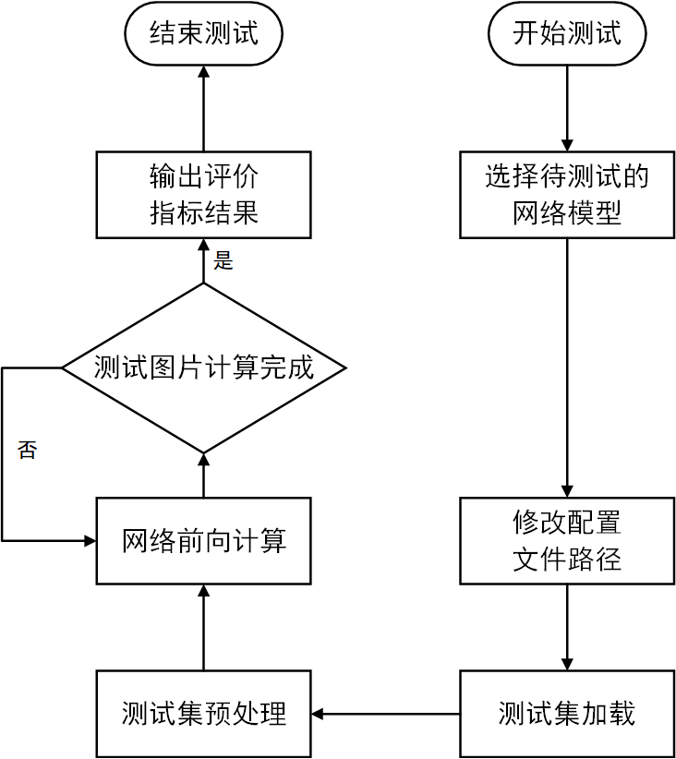
图5-4 网络模型测试流程图
- 网络模型结构可视化流程
本系统的网络模型结构可视化流程如图5-5所示，具体执行步骤如下：
- 下载网络模型结构文件。该步骤是十分重要的一个环节，是用户获取网络模型结构文件的唯一途径。缺少该步骤用户将无法正常看到网络模型结构的可视化结果，除非用户本地保留了以往历史版本的网络模型结构文件。需要特别指出的是，用户只有在启用网络模型训练模块后才能下载对应的网络模型结构文件。
- 打开可视化工具并上传网络模型结构文件。本系统向用户提供了基于飞桨VisualDL的可视化工具，用户需要上传正确格式的网络模型结构文件，否则系统将无法识别。
- 加载网络模型结构层次数据并运行可视化程序。系统在正确识别到网络模型结构文件后，将自动加载其中的结构层次数据并运行可视化程序向用户展示网络模型的具体结构。
- 输出可视化结果。一般的深度学习网络都有着复杂的网络结构，各个部分之间存在较多的联系，受电脑尺寸的限制，不可能将完整的网络结构展示在一个屏幕内。因此，本系统提供了可动态交互的可视化界面，支持权重参数显示、初始化参数显示、节点名称显示、一键导出为图片、查看某节点具体属性等功能。
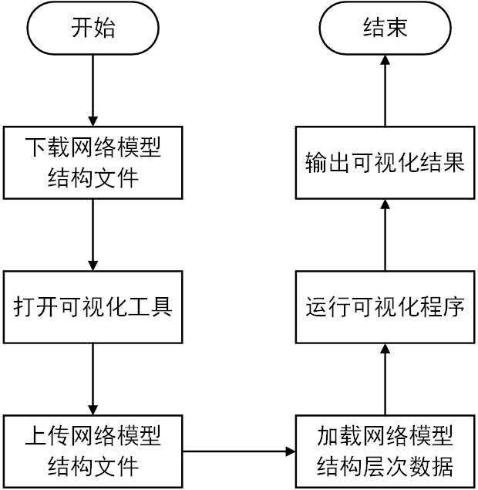
图5-5 网络模型结构可视化流程图
- 网络模型智能识别流程
本系统的网络模型智能识别流程如图5-6所示，具体执行步骤如下：
- 选择网络模型。用户在启用智能识别模块时必须选择网络模型的种类(默认优先使用本文提出的模型)，在选择网络模型时分两种情况，一是用户选择了在网络训练模块训练过的网络模型，二是用户选择了没有在网络训练模块训练过的网络模型。针对第一种情况，本系统使用用户自行训练得到的网络模型对图片进行识别；而对于第二种情况，本系统将为用户提供之前已训练过的网络模型对图片进行识别。
- 上传待识别图片。用户只有上传待识别图片后才能正式启用识别功能。本系统对图片上传流程进行了必要的控制，以保证网络模型识别的正常进行。例如，客户端界面会对空文件情况进行甄别，同时对图片格式进行限制(当前仅支持PNG和JPG格式的图片)。
- 开始识别并显示原图和结果。点击开始识别按钮后，客户端界面通过HTTP协议将图片传至服务端后台，服务端后台调用对应的网络模型对该图片进行识别并将原始图片和识别结果一并返还给客户端界面。
- 下载识别结果。本系统还提供了一键下载识别结果的功能，使得用户可以根据自己的需求来决定是否要下载识别结果。
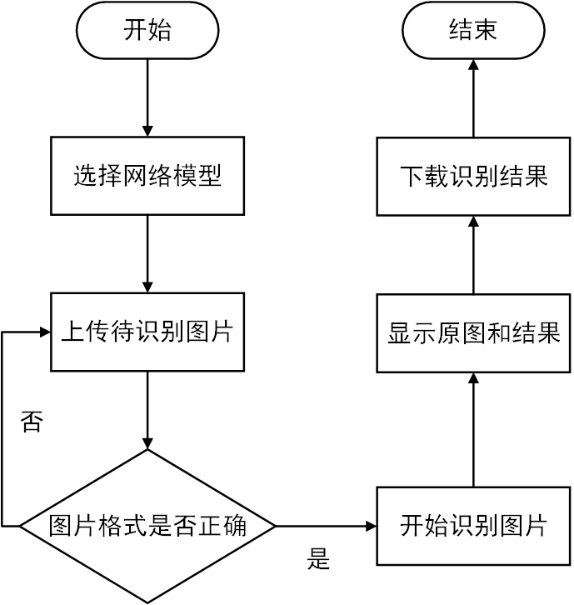
图5-6 网络模型智能识别流程图
    - 系统客户端
客户端界面需要实现的功能主要包括了两个方面：一是通过HTTP协议将用户输入的数据提交到系统服务端后台；二是将系统服务端后台返回的数据和页面展示给用户。本系统的客户端界面结构示意图和HTTP协议工作示意图分别如图5-7和图5-8所示。和普通的Web页面一样，本系统的客户端界面(基于Bootstrap前端框架)主要用HTML、CSS和JavaScript等语言进行编写。其中，JavaScript部分引入了jQuery插件，HTTP协议访问部分除了使用传统的表单标签，也采用了工业界经常使用的Ajax(Asynchronous Javascript & XML)技术。jQuery和Ajax的使用极大地提高了本系统客户端界面的开发效率和成功率。为了避免冗余的阐述，客户端界面的功能描述将结合功能测试在5.4小节展开详细的介绍。
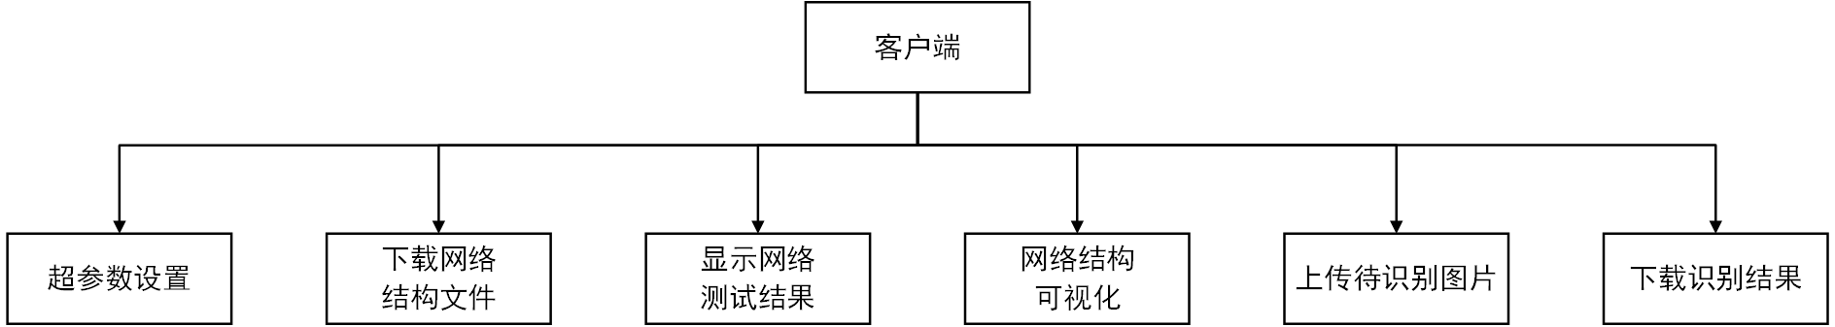
图5-7 客户端界面结构示意图
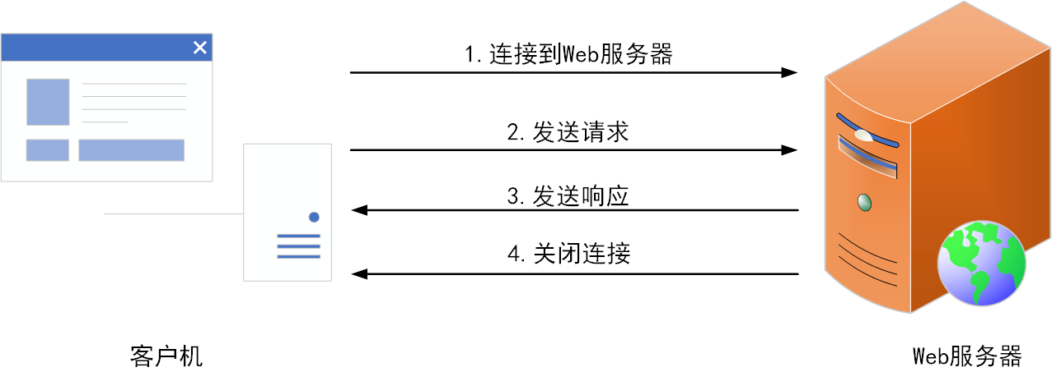
图5-8 HTTP工作示意图
  - 系统软硬件环境配置
本系统的硬件配置和软件配置分别如表5-3和表5-4所示。
表5-3 系统硬件配置表
硬件名称 | 配置情况
CPU | Inter(R) Core(TM) i5-8250U 1.60GHz
GPU | NVIDIA GeForce MX150
内存条 | DDR4 16GB
硬盘 | LITEON CV8-E128 119GB
网卡 | Inter(R) Dual Band Wireless-AC 8265
表5-4 系统软件配置表
软件名称 | 软件说明 | 版本
OS | 操作系统 | Windows 11
Pycharm | IDE编辑器 | 2022.1
Django | 服务端后台开发框架 | 4.0.4
paddlepaddle | 百度开源深度学习框架 | 2.2.2
paddleseg | 飞桨高性能图像分割开发套件 | 2.4.0
Bootstrap | 客户端界面开发框架 | 5.0.2
jQuery | 快速、简洁的JavaScript框架 | 3.5.1
Edge | 浏览器 | 101.0.1210.39 (正式版本) (64 位)
VisualDL | 飞桨可视化分析工具 | 2.0.0
  - 系统功能测试
为了保证本系统各子模块功能的正常运行，本小节对本系统包含的各项功能进行了一个较为详细的测试和介绍。本小节按客户端界面展示的分组和内容展开叙述。此外，为了避免图片占用过多的篇幅，本小节仅对正常流程进行描述，用户错误操作的提示细节将不展开介绍。
    - 网络训练分组
由图5-9可知，本系统的客户端界面主要由两大部分构成，即左侧的分组栏以及右侧对应的功能操作区。在网络训练分组中，用户可对网络模型训练的相关参数进行设置。在“选择网络”的下拉列表中，可供用户选择的网络有ResNet-UNet(本文提出的网络)、ANN、DeepLabv3、FCN、PSPNet和UNet，此项参数用于确定待训练网络的类型；在“选择预训练模型”的下拉列表中，本系统支持ImageNet和COCO两个选项，此项参数用于确定待训练网络基于哪个预训练模型进行训练；learning_rate为优化器学习率，用于确定反向传播误差计算时的学习步长，本文学习率采取多项式衰减的策略；decay_steps为衰减的步长，用于决定学习率的衰减周期；num_classes为分类数量，本文仅支持num_classes=2的情况，即分类对象仅包含建筑物和背景；image_size为输入图像的分辨率大小，分辨率越大网络训练时间越长，反之就越短；epochs为总的迭代周期数；batch_size为批量大小，batch_size值越大，总的迭代次数越少，反之总的迭代次数越多；最后一个参数为路径参数，采用系统默认值且不支持修改。所有参数都正确设置完毕后，点击“开始训练”按钮，客户端界面向服务端后台发起网络训练请求并在当前界面右下角给予用户“模型正常训练，请耐心等待......”的提示，如图5-10所示。网络训练结束后将在客户端界面向用户展示当前网络的训练LOSS图，如图5-11所示，用户可根据该LOSS图自行判断是否需要继续修改参数来重新训练网络模型。此外，训练完成后用户还可下载对应的网络结构文件，用于后续的可视化操作，如图5-12所示。
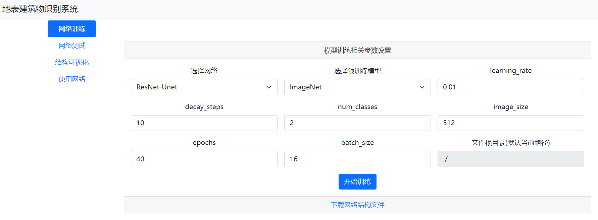
图5-9 网络训练分组展示图1
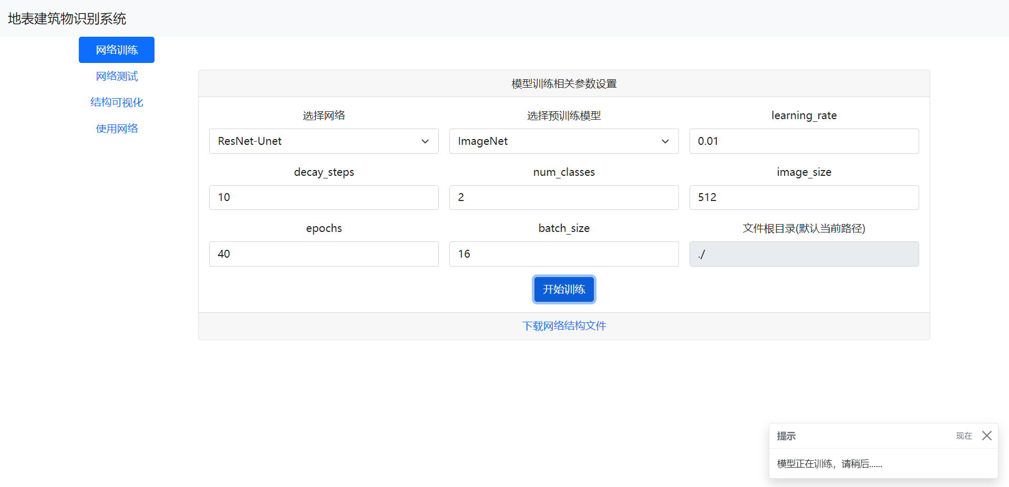
图5-10 网络训练分组展示图2
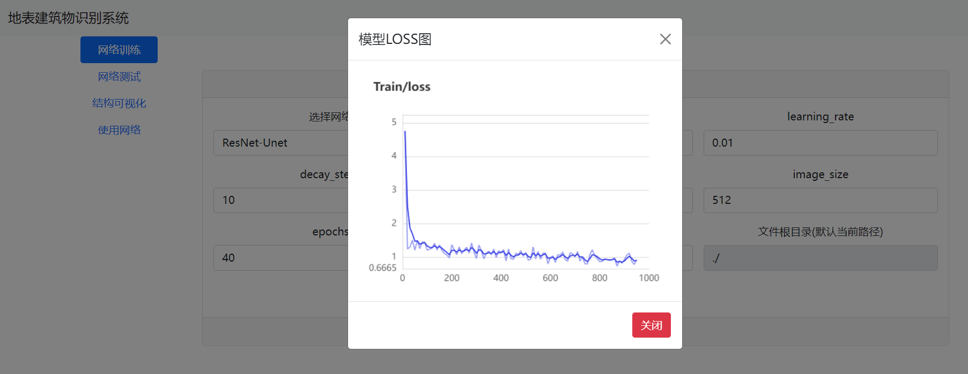
图5-11 网络训练分组展示图3
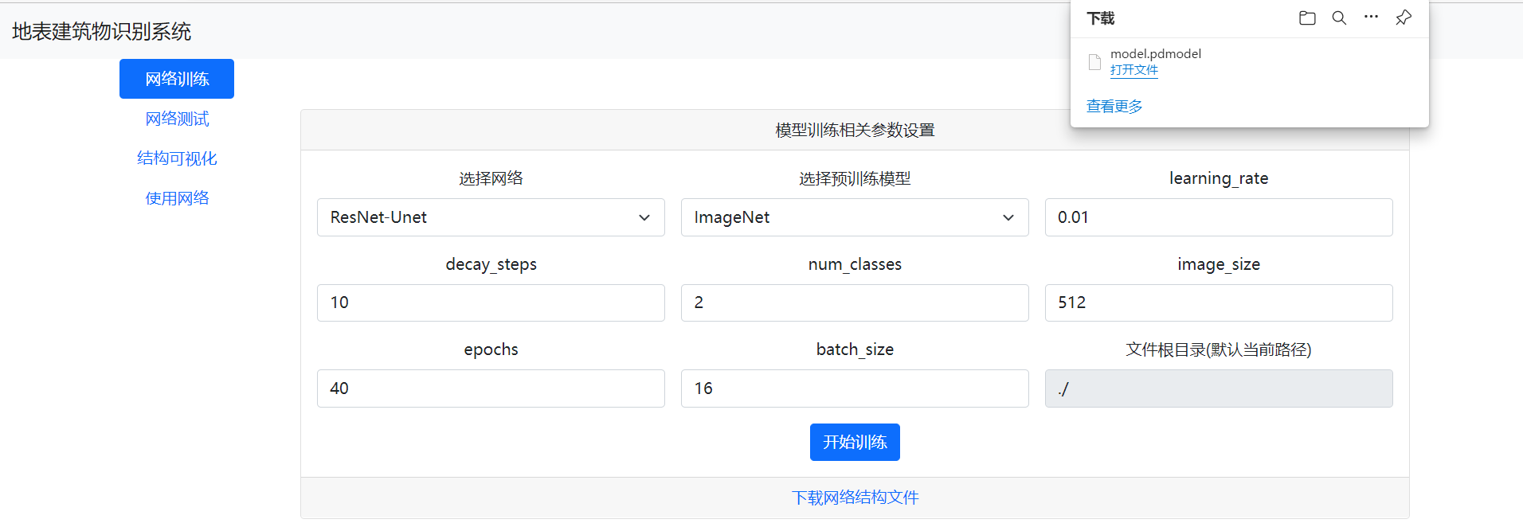
图5-12 网络训练分组展示图4
    - 网络测试分组
网络测试分组中的可修改和可操作部分较少，当前仅支持“开始测试”按钮，如图5-13所示。需要特别注意的是，用户必须先在网络训练分组中完成某一网络的训练，然后才可正常且正确地使用网络测试分组的功能。用户在点击“开始测试”按钮后，客户端界面将向服务端后台发起网络测试请求并在当前界面的右下角给予用户“模型测试正在进行，耐心等待！请不要离开此界面！”的提示，稍许片刻后客户端界面收到来自服务端后台的测试结果(当前支持的评价指标有Kappa、Accuracy和mIoU)，如图5-14所示。
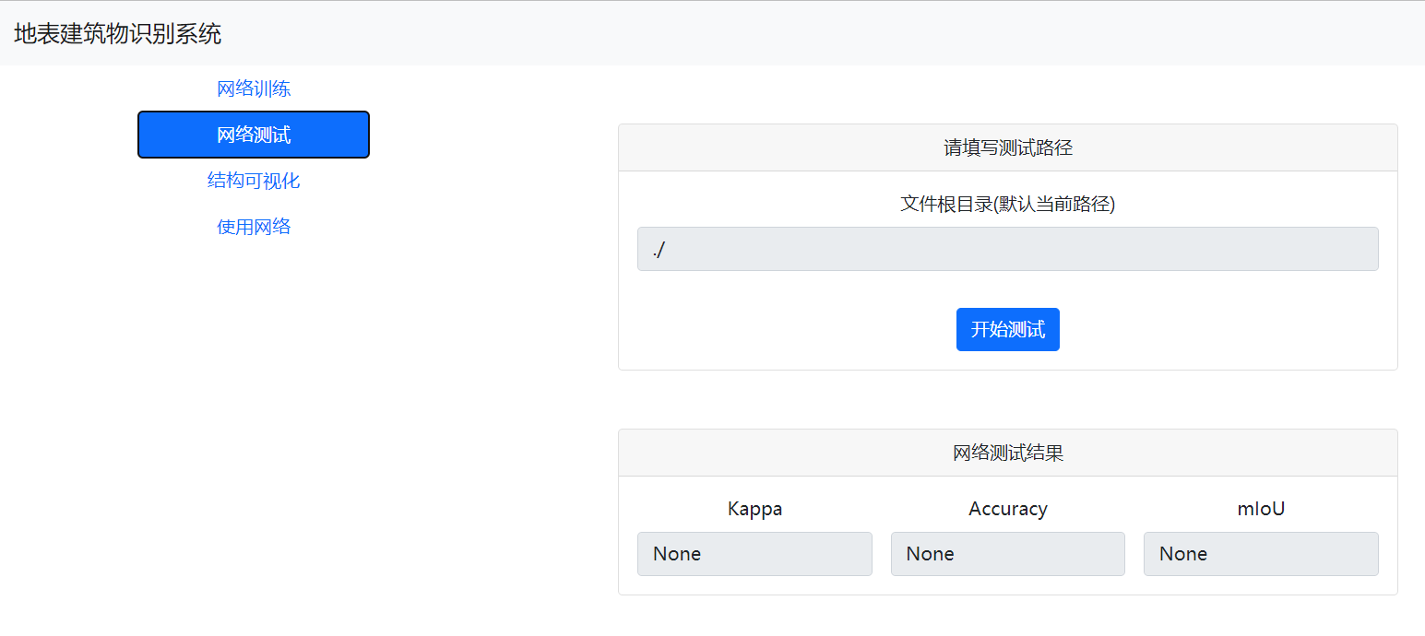
图5-13 网络测试分组展示图1
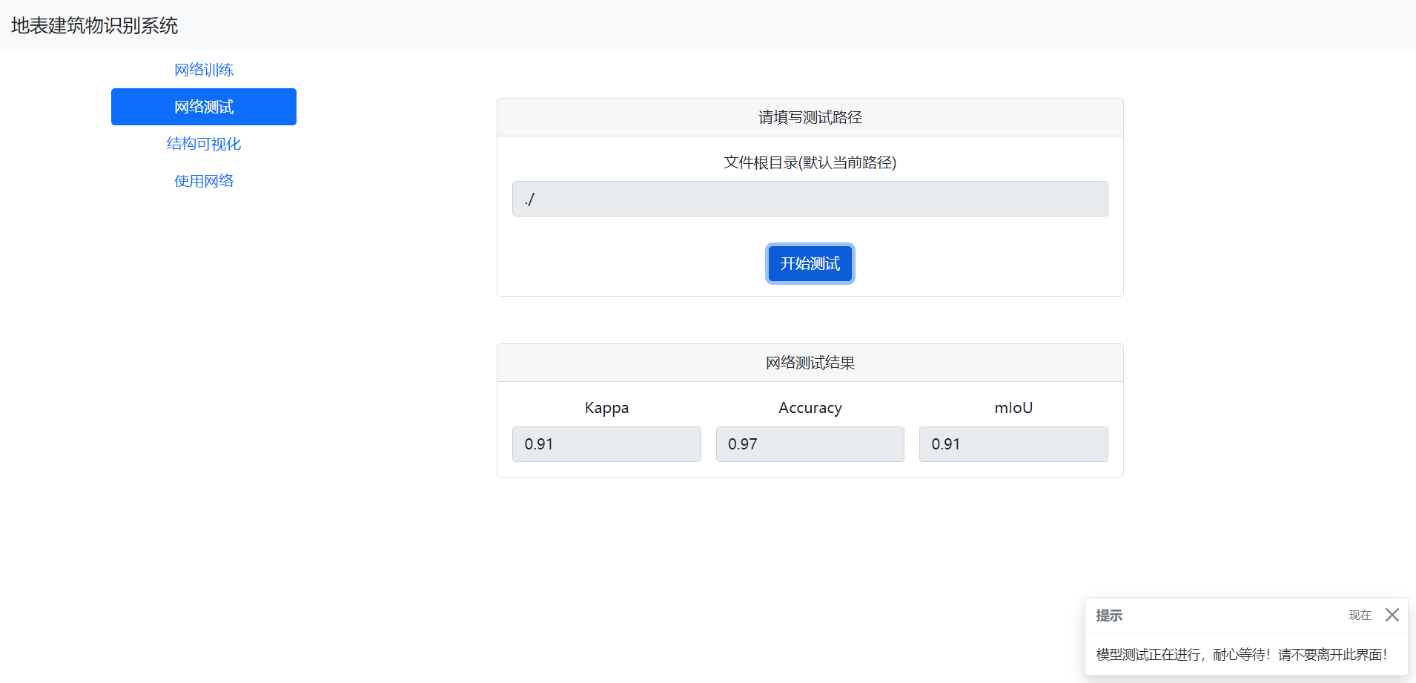
图5-14 网络测试分组展示图2
    - 结构可视化分组
结构可视化分组中的功能将借助第三方可视化工具(飞桨VisualDL)，且需要用户提前在网络训练模块中下载网络结构文件，或者用户当前本地客户端中存有相关的网络结构文件。如图5-16所示，用户点击“跳转并展示”按钮后，服务端后台将运行飞桨VisualDL插件并将该插件的操作界面返还给用户。操作界面如图5-15所示。用户将本地的网络结构文件(model.pdmodel格式)上传后即可看到该网络的详细结构，如图5-17所示。该网络结构展示界面支持动态交互，用户可放大、缩小该界面，同时也允许用户点击某一节点来查看该节点的具体属性。若用户想将此保存至本地，也可将该网络结构展示界面保存为PNG或SVG格式。
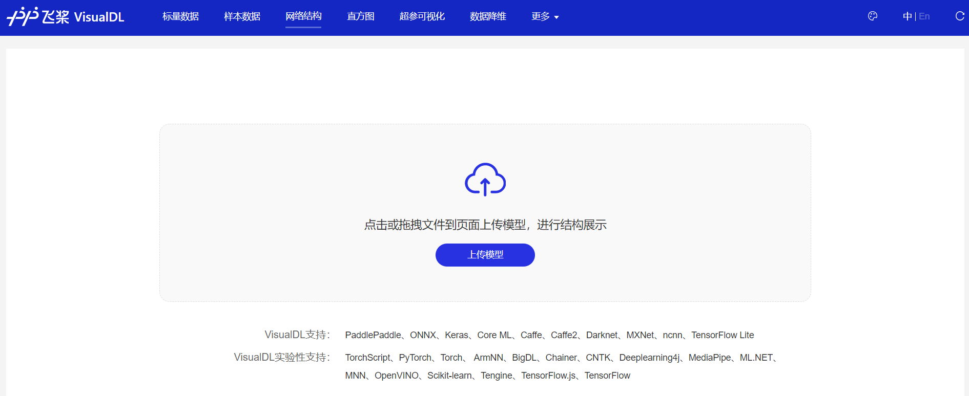
图5-15 结构可视化分组展示图1

图5-16 结构可视化分组展示图2
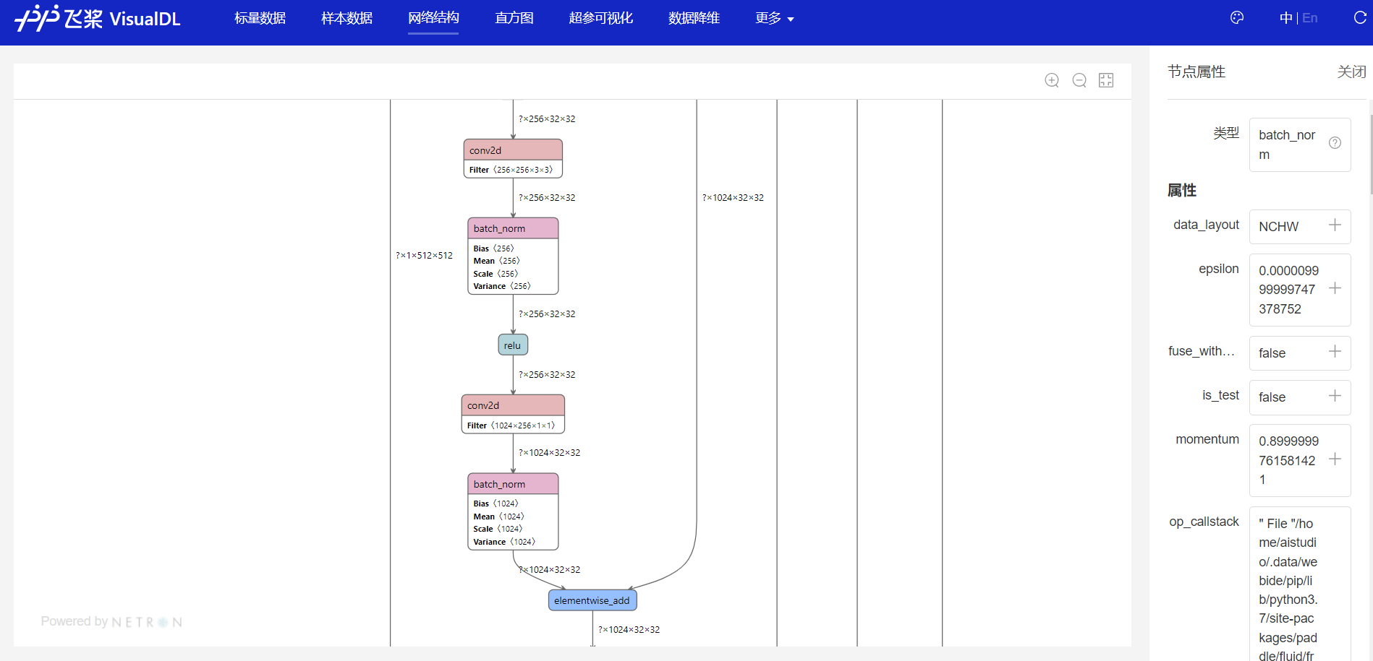
图5-17 结构可视化分组展示图3
    - 使用网络分组
使用网络分组是客户端界面的重要组成部分，其初始界面如图5-18所示。此时用户未上传待识别图片，也未启用识别功能，因此“原始图片”和“识别结果”的图片栏显示默认的ICON图片。在“选择网络”下拉列表中，可供用户选择的网络有ResNet-UNet(本文提出的网络)、ANN、DeepLabv3、FCN、PSPNet和UNet。若用户未在网络训练分组中训练过对应的网络，服务端后台将使用用户选中网路的默认权重参数，否则将使用刚刚用户训练所得的网络权重参数。随后，用户通过“上传图片”控件(当前仅支持PNG和JPG格式)将待识别图片上传至服务端后台，点击“开始识别”按钮后，服务端后台启用对应的网络并将原始图片和识别结果返还给用户，如图5-19所示。如用户想要将识别结果保留至本地客户端，可点击下方的“下载识别结果”按钮。
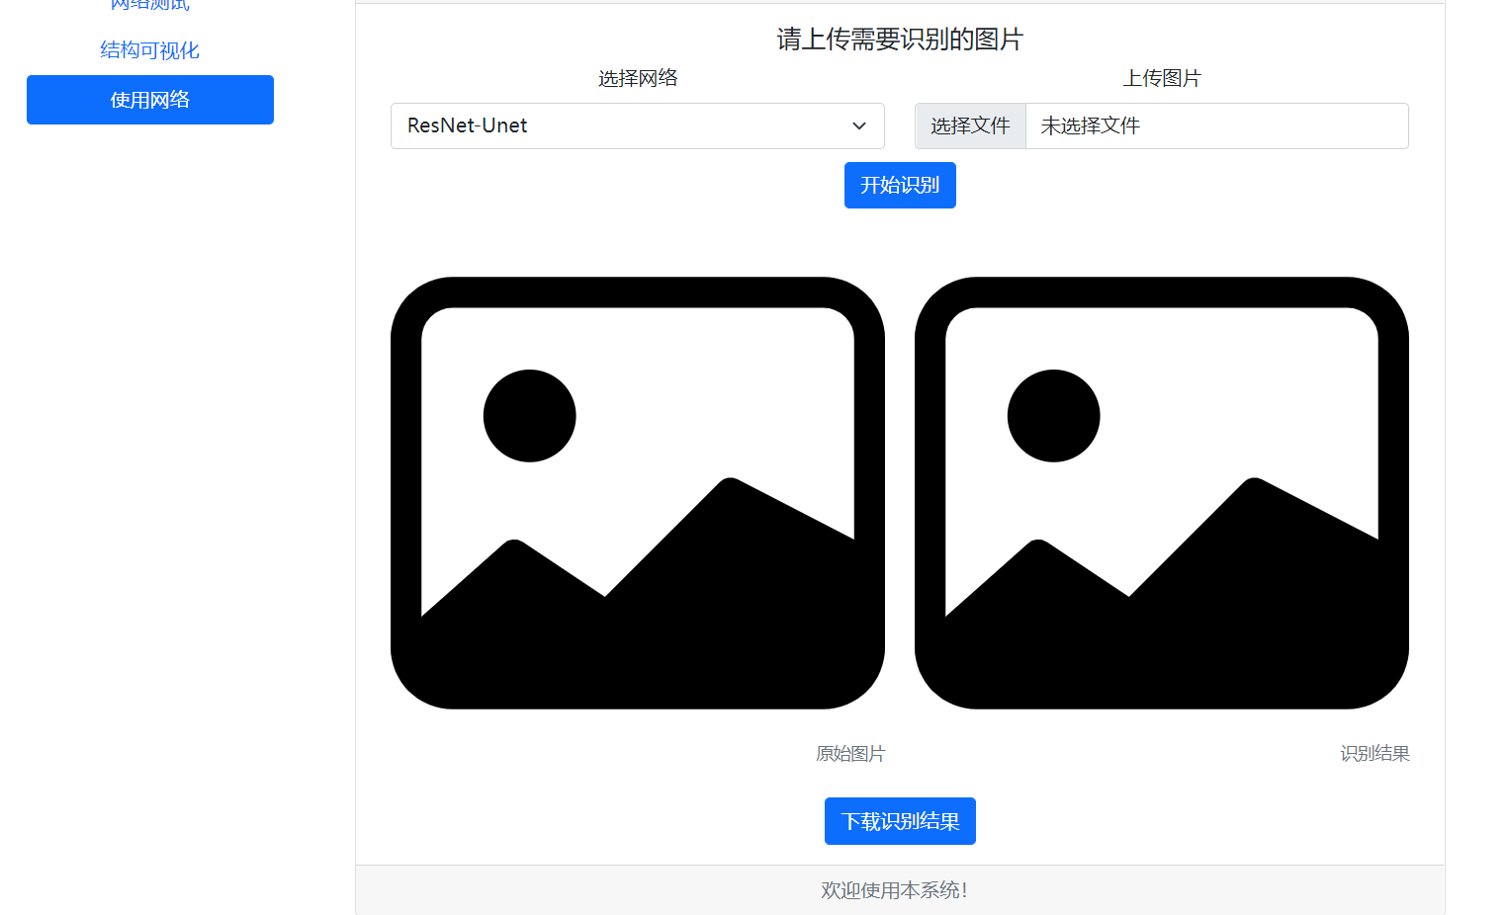
图5-18 使用网络分组展示图1
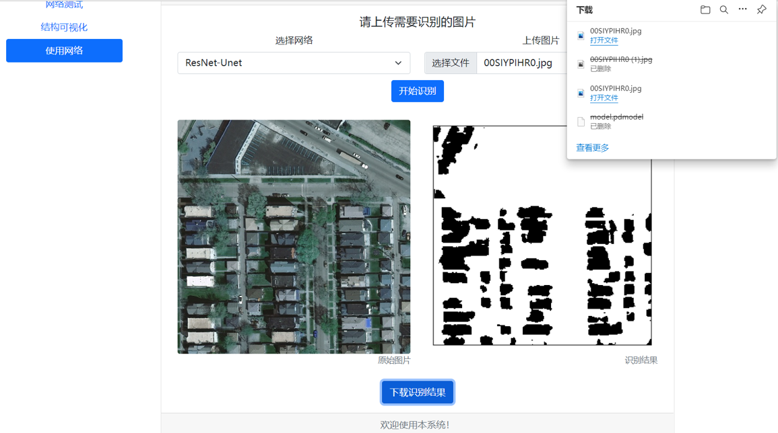
图5-19 使用网络分组展示图2

全文总结与展望
  - 全文总结
本文的研究内容为基于深度学习的地表建筑物识别，其核心思想就是利用深度学习的相关知识来设计一个神经网络结构，从而在此结构的基础之上实现一个可识别地表建筑物的模型。为了最大程度地保证本文研究内容的合理性和完整性，首先，本文先对建筑物识别的社会背景、应用价值以及相关国内外研究现状进行了总体介绍和简单的总结，保证了本文工作的意义；其次，本文对本文实验所涉及到相关理论及算法知识进行了较为系统的总结和梳理，为本文开展后续工作打下了坚实的基础；接着，本文在前人的研究基础之上，提出了基于ResNet-UNet和多尺度特征融合的建筑物识别模型，并开展了相关的消融实验对采用的方法和算法进行了验证，证明了本文模型的有效性；最后，考虑到用户的背景和实际使用的需求，本文基于后端开发框架Django和前端开发框架Bootstrap开发了一套功能较为完全的建筑物识别系统，从而降低了本文模型的使用难度，这对增强本文模型的推广和满足不同用户的使用需求做出了一定的贡献。本文的主要工作概括如下：
第一，考虑到深度学习领域知识点的广泛型以及为了支撑本文的理论基础，本文在大量文献的基础之上，对深度学习和建筑物识别该两方面的相关理论知识进行了系统的梳理和归纳，为后续本文相关工作的开展铺垫了基础。
第二，针对1.2.3小节提到的第一个问题(高精度的建筑物识别存在不足)，本文在大量相关研究的支持下，通过修改网络模型结构，提出了基于ResNet-UNet和多尺度特征融合的建筑物识别模型，经消融实验测试后，证明了该模型的有效性，且明显优于同类的其他模型。
第三，针对1.2.3小节提到的第二个问题(建筑物识别数据集规模小)，本文参考了计算机视觉领域的常用处理方式，引入迁移学习和数据增强，采取了一种基于迁移学习和数据增强的二阶段预训练方法。在消融实验环节，该方法将Kappa、Accuracy、mIoU分别提高了5.14个百分点、1.23个百分点和4.36个百分点，验证了该方法在一定程度上降低了数据量本身对网络模型性能的影响。
第四，针对1.2.3小节提到的第三个问题(建筑物识别数据集类别不平衡)，本文抛弃了UNet网络模型原有的能量损失函数，转而采取了更加适合本文数据集和网络模型的加权损失函数。在消融实验环节，加权损失函数将Kappa、Accuracy、mIoU分别提高了6.44个百分点、1.49个百分点和5.42个百分点，验证了其对本文模型的贡献。
第五，为了验证本文提出的模型和采取的方法的有效性与合理性，本文设计了大量的实验对其进行了分析，这包括同类网络模型之间的比较以及消融实验。
第六，为了简化操作流程、最大程度地便于普通用户的使用，在本文设计的网络模型的基础之上，本文设计并开发了一套建筑物识别系统，使得没有深度学习背景的普通用户仅通过简单的可视化界面操作即可实现网络模型的训练、测试和预测。
  - 后续工作展望
虽然本文的工作内容相对较为完善，模型的各项指标及其识别效果均取得了令人较为满意的结果，但本文的工作仍有需要不断改进的地方，例如对地表建筑物的边缘识别依旧不够精细，存在着较为明显的模糊边界。仔细检查模型识别结果可知，本文模型对建筑物的主体部分识别是较为准确的，没有在建筑物的内部区域发现明显的未识别现象，但在建筑物与背景的交界之处有时出现弯曲程度较为明显的误识别像素区。在后续的研究工作中，本文将在大量相关文献的基础上不断对该模糊边界问题进行深入研究，努力降低该问题在本文模型中的出现频次。
近年来，注意力机制重新进入了广大学者的视野，并凭借其优秀的表现在各个领域得到了广泛的使用，但注意力机制的实现对数据量和硬件都提出了更高的要求(在数据量不充足的情况下，基于注意力机制的网络模型在表现上反而不如一些常见模型，而海量数据和大规模的并行计算都对GPU、CPU、内存条等计算机硬件提出了更高的要求)，因此在硬件条件允许的情况下，本文将尝试把注意力机制引入本文模型。当然，届时本文模型将采用规模更大的地表建筑物数据集来训练模型，以期望取得更优的模型。
另外，受限于算力，本文并没有尝试不同的激活函数。虽然当前ReLu激活函数在深度学习领域较为常用，但根据数据集和任务本身的特性，不同激活函数的尝试也是一个提高模型质量的不错尝试。此外，本文也没有进行较大规模的超参数调优工作，而质量较高的超参数调优工作是提高模型质量的关键一步，好的超参数组合往往在加快模型收敛、提高模型质量、降低模型复杂度等方面发挥重要作用。介于此，本文将在硬件条件允许的情况下开展后续相关工作。
至于文本提供的建筑物识别系统，虽然目前功能较为完善，但仍不可避免在某些地方出错，例如在模型未完全训练结束时用户便可点击网络结构下载按钮。这本身应当是不被允许的，因为训练未结束的模型的网络结构可能是不完整的，里面包含着众多未更新完整的模型参，用户如果在模型训练的中间阶段错误下载了模型的网络结构文件，。此外，本文系统在系统界面设计和人机动态交互方面依旧达不到尽善尽美，日后将继续完善系统的相关功能，为用户提供更加良好的体验。

致谢
时光匆匆，转眼间来到了毕业季，大学的本科校园生活即将与我告别。四年一路走来，既有欢喜高兴的时刻，也有低落失望的时刻，无论是什么，它们都将成为我人生记忆当中重要的一部分。这些记忆犹如海边海滩上闪闪发光的珍珠，每一颗都是人生阅历财富中独一无二的珍宝；犹如海岸边深夜中指明航船方向的灯塔，每一座都是人生分叉路口中的方向指示牌；犹如人生成长过程中不可或缺的精神食粮，每一簇都是人生荆棘道路上披荆斩棘的力量之源。正如牛顿说得那样，只有站在巨人的肩膀上才能看得更远，大学四年来的成长以及本文的完成也同样离不开各式各样的帮助。下面，我将对协助完成本文论文的人和机构表达感谢，同时对在大学生活中给予我帮助的人表达感谢。
首先，十分感谢我的本科导师张帅老师。自大一开始张帅老师便严格地要求我，我的很多学习坏习惯在张帅老师的指导下不断得到纠正。我的学术领路人也同样是张帅老师，自加入张帅老师的课题组以来，我得到了很多的学术锻炼机会，不仅让我对学术研究产生了初步感悟，学术的严谨性和高标准也迫使我改掉了很多陋习，逐步踏入了学术的大门。我很感谢那段课题组经历，因为真的学习到了很多知识和本领。首先，撰写能力的提高离不开张帅老师的严格要求。在张帅老师的课题组中学习时，接触到最多的就是各类WORD文档和PPT文件的制作，由于均是参赛文件和企业横向课题说明书，每一份WORD文档和PPT文件都必须以无错别字、无关键格式错误的高质量标准来完成。在认真对待每一份文档和文件的过程中，我逐渐掌握了高质量完成此类任务的一些小窍门。毫无疑问，这对高质量完成本文论文打下了坚实的基础。其次，实际神经网络编码能力的提高也离不开张帅老师的严格要求。为了确保今后研究生阶段有着较为不错的研究基础，张帅老师有时也会给予我参与课题组内研究生学长学姐实验代码编写的锻炼机会。在这一过程中，我也逐渐掌握了规范编写神经网络的基本能力。毫无疑问，这对高质量完成本文实验打下了坚实的基础。此外，在本文的完成过程中，张帅老师给予了我充分的指导，帮助我不断完善论文格式和内容，使得本文实现了从较低质量到较高质量、内容简略到内容充实详细的巨大跨越。在此，本文十分感谢张帅老师的辛勤付出。
其次，十分感谢老师、朋友以及家人们。大学期间，身边常见的人就是自己的老师和朋友，这里的老师当然也包括我的辅导员毛立晨老师。感谢老师是因为老师教授了我知识，让我掌握了解决问题的方法和能力。没有本科阶段老师们传授我相关知识，我相信现在我也没有足够的能力来完成本文，或者说即使完成了本文，其质量也是堪忧的。因此十分感谢老师们将知识倾囊相授于我，让我具备了完成本文的能力。感谢朋友是因为朋友能够给予自己精神上的支柱，一路走来，由于完成本文的过程中存在着较大的难度，有时我也常常陷入低迷期，导致本文进度止步不前，此时朋友们时常鼓舞我要有信心完成本文的所有内容。在朋友们的鼓励下我时常重拾信心，这对及时完成本文发挥了重要的作用，因此十分感谢朋友在平时生活中和在完成本文的过程中给予的一切关心和鼓励。感谢辅导员毛立晨老师是因为她认真地帮我解决了学习和生活上的困难，让我可以安心地完成本文，毛立晨老师是一位热情开朗、为学生解决实际困难的好老师。感谢家人们是因为家人们真的是我最为坚强的后盾，当家人们得知我与研究生失之交臂时，他们并没有责备于我，反而询问了我下一步的打算，而且他们十分支持我的决定，这让我可以安心地完成本文，因此十分感谢家人们对我的理解和支持。
再次，十分感谢我的本科院校浙江财经大学(母校)。大学四年匆匆，确实没有认真地看过校园的每一个角落，这是一个遗憾，但真的很感谢母校提供的一切资源。感谢母校提供的实验室学习资源，感谢母校在图书馆和教学楼提供了舒适的、适合学习的环境，感谢母校提供了两次免费的维普论文查重机会，以帮助我更好地完成本文。转眼到了与母校分别的时刻，在剩余的时间里，我会尽量看尽母校的每一个角落，我也会力所能及地为母校的建设贡献一份自己的力量，衷心地希望自己的母校可以越办越好，能够早日成为全国知名的财经类高校。
然后，十分感谢百度开源深度学习框架飞桨和百度AI实验室的算力支持。本文所有的实验代码全部基于百度开源深度学习框架飞桨，十分感谢百度提供了全面的API文档，让我能够按照自己的需求快速地修改代码。这里我需要特别说明的是，相比于Pytorch和Tensorflow等开源深度学习框架，百度飞桨不仅有完整的API说明文档，同时还有各类初级、中级、高级的详细使用案例教程，极大地方便了刚刚使用百度飞桨深度学习框架的人的学习。由于个人算力的限制，本文所有的实验代码全部依托于百度AI实验室提供的英伟达显卡，感谢百度AI实验室对本文的算力支持。百度AI实验室每周向我提供了40小时的GPU使用时间，显卡类型也基本为企业级商用类型，基本上可以满足本文实验的需求。此外，相比于谷歌、阿里等企业提供的深度学习网页编辑器，百度AI实验室提供的深度学习编辑器在外观设计、操作难度、流畅程度等方面明显更优，希望百度AI实验室能够保持此类优势，继续完善相关产品的用户体验，精益求精。
最后，十分感谢开源社区GitHub以及深度学习框架Pytorch和Tensorflow。开源的力量是巨大的，十分感谢GitHub开源社区上优秀示例代码给予本文实验代码的参考。GitHub开源社区是全世界知名的代码开源网站，很多高质量的项目代码和论文实验代码都可在GitHub开源社区上找到。GitHub开源社区上丰富的优秀示例代码使得我可以借鉴别人的优秀写法，也为解决代码中的BUG提供了一些关键思路。因深度学习开源框架之间的相似性(例如在自定义神经网络结构时都必须要继承深度学习框架提供的网络父类、都必要在初始化子类时初始化父类、都必须要采用forward此类写法)，鉴于百度开源深度学习框架飞桨较短的发展历史和较少的参考例子，本文实验代码借鉴了深度学习框架Pytorch和Tensorflow的部分写法。

参考文献
- Partovi T, Bahmanyar R, Kraub T, et al. Building outlien extraction using a heuristic approach based on generalization of line segments[J]. IEEE Journal of Selected Topics in Applied Earth Observations and Romote Sensing, 2016,10(3): 933-947.
- Qin X, He S, Yang X, et al. Accurate outline extraction of individual building from very high-resolution optical images[J]. IEEE Geoscience and Remote Sensing Letters, 2018,15(11): 1775-1779.
- Chen Q, Wang L, Waslander L, et al. An end-to-end shape modeling framework for vectorized building outline generation from aerial images[J]. ISPRS Journal of Photogrammetry and Remote Sensing, 2020,170: 114-126.
- 彭宝钗, 郑成. 基于深度学习的建筑物检测方法[J]. 电脑编程技巧与维护, 2022(02): 136-138.
- Huang X, Zhang L. A multidirectional and multiscale morpho logical index for automatic building extraction from multispectral geoeye-1 imagery[J]. Photogrammetric Engineering & Remote Sensing, 2011,77(7): 721-732.
- 高贤君, 郑学冬, 沈大江等. 城郊高分影像中利用阴影的建筑物自动提取[J]. 武汉大学学报信息科学版, 2017,42(010): 1350-1357.
- Wang J, Ynag X, Qin X, et al. An efficient approach for automatic rectangular building extraction from very high resolution optical satellite imagery[J]. IEEE Geoscience and Remote Sensing Letters, 2014,12(3): 487-491.
- Sun Z, Fang H, Deng M, et al. Regular shape similarity iindex: A novel index for accurate extraction of regular objects from remote sensing images[J]. IEEE Transactions on Geoscience and Remote Sensing, 2015, 53(7): 3737-3748.
- Awrangjeb M, Zhang C, Fraser S. Improved building detection using texture information[J]. International Archives of Photogrammetry, Remote Sensing and Spatial Informatiion Sciences, 2011,38: 143-148.
- Liasis G, Stavrou S. Building extraction in satellite images using active contours and colour features[J]. International Journal of Remote Sensing, 2016,37(5): 1127-1153.
- Zha Y, Gao J, Ni S. Use of normalized difference built-up index in automatically mapping urban areas from tm imagery[J]. International Journal of Remote Sensing, 2003,24(3): 583-594.
- 宋晓宇,单新建.用高分辩率卫星影像辨识城市建筑物[J].新疆大学学报(自然科学版),2002(S1): 108-111.
- Hao L, Zhang Y, Cao Z. Building extraction from stereo aerial images based on multi-layer line grouping with height constraint[C]. 2016 IEEE International Geoscience and Remote Sensing Symposium(IGARSS), Beijing, 2016, 445-448.
- Avudaiammal R, Elaveni P, Selvan S, et al. Extraction of buildings in urban area for surface area assessment from satellite imagery based on morphological building index using svm classifier[J]. Journal of the Indian Society of Remote Sensing, 2020,48(9): 1325-1344.
- Du S, Zhang F, Zhang X. Semantic classification of urban buildings combining vhr image and gis data: An improved random forest approach[J]. ISPRS Journal of Photogrammetry and Remote Sensing, 2015,105: 107-119.
- 雷钊, 习晓环, 王成等. 决策树约束的建筑点云提取方法[J]. 激光与光电子学进展, 2018,55(008): 25-31.
- Long J, Shelhamer E, Darrell T. Fully convolutional networks for semantic segmentation[C]. Proceedings of the IEEE Conference on Computer Vision and Pattern Recognition, Boston, 2015, 3431-3440.
- Ronneberger O, Fischer P, Brox T. U-Net: Convolutional Networks for Biomedical Image Segmentation[C]//International Conference on Medical Image Computing and Computer-Assisted Intervention. Munich:MICCAI, 2015:234-241.
- He K M, Zhang X Y, Ren S Q, et al. Deep residual learning for image recognition[C]//Proceedings of the IEEE Conference on Computer Vision and Pattern Recognition. 2016:770-778.
- Badrinarayanan V, Kendall A, Cipolla R. SegNet: a deep convolutional encoder-decoder architecture for image segmentation[J]. IEEE Transactions on Pattern Analysis and Machine Intelligence, 2017,39(12): 2481-2495.
- Ji S, Wei S, Lu M. Fully convolutional networks for multisource building extraction from an open aerial and satellite imagery data set[J]. IEEE Transactions on Geoscience and Remote Sensing, 2018,57(1): 574-586.
- Wei S, Ji M, Lu M. Toward automatic building footprint delineation from aerial images using cnn and regularization[J]. IEEE Transactions on Geoscience and Remote Sensing, 2019,58(3): 2178-2189.
- Xie Y, Zhu J, Cao Y, et al. Refined extraction of building outlines from high-resolution remote sensing imagery based on a multifeatured convolutional neural network and morphological filtering[J]. IEEE Journal of Selected Topics in Applied Earth Observations and Remote Sensing, 2020,13: 1842-1855.
- Ji S, Wei S, Lu M. A scale robust convolutional neural network for automatic building extraction form aerial and satellite imagery[J]. International Journal of Remote Sensing, 2019,40(9): 3308-3322.
- Zhu Q, Liao C, Hu H, et al. Map-net: Multiple attending path neural network for building footprint extraction from remote sensed imagery[J]. IEEE Transactions on Geoscience and Remote Sensing, 2021,59(7): 6169-6181.
- Guo H, Shi Q, Du B, et al. Scene-driven multitask parallel attention network for building extraction in high-resolution remote sensing images[J]. IEEE Transactions on Geoscience and Remote Sensing, 2020,59(5): 4287-4306.
- Anderson J A, Rosenfeld E. Talking nets: An oral history of neural networks [M]. MiT Press, 2000.
- Ronen B, Jacobs D, Kasten Y, et al. The convergence rate of neural networks for learned functions of different frequencies[J]. Advances in Neural Information Processing Systems, 2019,32: 4761–4771.
- Krogh A. What are artificial neural networks?[J]. Nature biotechnology, 2008,26(2): 195-197.
- Hecht-Nielsen R. Theory of the backpropagation neural network[M]//Neural networks for perception. Academic Press, 1992: 65-93.
- Ioffe S, Szegedy C. Batch normalization: Accelerating deep network training by reducing internal covariate shift[C]. International Conference on Machine Learning, Lille, 2015: 448-456.
- Pan S J, Yang Q. A survey on transfer learning[J]. IEEE Transactions on knowledge and data engineering, 2009,22(10): 1345-1359.
- Zhao H, Shi J, Qi X, et al. Pyramid Scene Parsing Network[J]. IEEE Computer Society, 2016,23: 2881-2890.
- Chen L C, Papandreou G, Schroff F, et al. Rethinking Atrous Convolution for Semantic Image Segmentation[DB/OL]. [2022-05-08]. https://arxiv.org/abs/1706.05587.
- Zhu Z , Xu M , Bai S , et al. Asymmetric Non-local Neural Networks for Semantic Segmentation[C]. Proceedings of the IEEE/CVF International Conference on Computer Vision (ICCV), 2019: 593-602.
- 王瑞琴, 吴宗大, 蒋云良等. 一种基于两阶段深度学习的集成推荐模型[J]. 计算机研究与发展, 2019, 56(8): 1661-1669.
- 潘晓权. 基于卷积神经网络的城市遥感影像语义分割[D]. 桂林电子科技大学, 2019.
- Shorten C, Khoshgoftaar T M. A survey on Image Data Augmentation for Deep Learning[DB/OL]. [2022-05-08]. https://doi.org/10.1186/s40537-019-0197-0.
- 籍俊伟, 林小竹. 图像编码中的RLE方法研究[J]. 石油化工高等学校学报, 2004, 17(1): 83-87.
- He K, Zhang X, Ren S, et al. Spatial pyramid pooling in deep convolutional networks for visual recognition[J]. IEEE Transactions on Pattern Analysis and Machine Intelligence, 2015,37(9): 1904-1916.
- Cheng Z, Fu D. Remote Sensing Image Segmentation Method based on HRNET[C]// IGARSS 2020 - 2020 IEEE International Geoscience and Remote Sensing Symposium. IEEE, 2020: 6750-6753.
- Kingma D, Ba J. Adam: A Method for Stochastic Optimization[DB/OL]. [2022-05-16]. https://arxiv.org/abs/1412.6980.
- Du, Zhenrong, Yang, et al. Smallholder Crop Area Mapped with a Semantic Segmentation Deep Learning Method[J]. Remote Sensing, 2019,11(7): 888.
- Tosun M, Kasim O. A Novel Eye Blink Artefact Detection Algorithm from Raw EEG Signals Using FCN Based Semantic Segmentation Method[J]. IET Signal Processing, 2020, 14(8): 489-494.
- Yang J, Deng L, Yang Y, et al. Training and Inference for Integer-Based Semantic Segmentation Network[J]. Neurocomputing, 2021, 454(24): 101-112.
- 张永梅, 季艳, 马礼等. 遥感图像建筑物识别及变化检测方法[J]. 电子学报, 2014,42(4): 653-657.
- 汪行, 陈学佺, 金敏. 线段提取在高分辨率遥感图像建筑物识别中的应用[J]. 计算机辅助设计与图形学学报, 2005,17(5): 928-934.
- 吴贤宇. 试谈城市遥感[J]. 科技广场, 2006,(7): 121-122.
- 王奥光. 基于深度学习图像识别的研究及应用[D]. 四川:电子科技大学, 2018.
- Jin P, Lu L, Tang Y, et al. Quantifying the generalization error in deep learning in terms of data distribution and neural network smoothness[J]. Neural Networks, 2020,130(11): 85-99.
- 刘伟. 基于人工神经网络的无人机目标跟踪算法研究[D]. 中国矿业大学, 2020.
- 曹三. 基于卷积神经网络的薄片叠层图像分割算法研究[D]. 湖南:湖南大学, 2019.

附录
本章主要对本文模型的网络结构进行详细地展示并同时列出其他必要内容。
表1 本文模型网络细节
网络层类型 | 输出形状 | 参数数量
输入 | [-1, 3, 512, 512] | 0
Conv2d-1 | [-1, 64, 256, 256] | 9,408
BatchNorm2d-2 | [-1, 64, 256, 256] | 128
ReLU-3 | [-1, 64, 256, 256] | 0
MaxPool2d-4 | [-1, 64, 128, 128] | 0
Conv2d-5 | [-1, 64, 128, 128] | 4,096
BatchNorm2d-6 | [-1, 64, 128, 128] | 128
ReLU-7 | [-1, 64, 128, 128] | 0
Conv2d-8 | [-1, 64, 128, 128] | 36,864
BatchNorm2d-9 | [-1, 64, 128, 128] | 128
ReLU-10 | [-1, 64, 128, 128] | 0
Conv2d-11 | [-1, 256, 128, 128] | 16,384
BatchNorm2d-12 | [-1, 256, 128, 128] | 512
Conv2d-13 | [-1, 256, 128, 128] | 16,384
BatchNorm2d-14 | [-1, 256, 128, 128] | 512
ReLU-15 | [-1, 256, 128, 128] | 0
Bottleneck-16 | [-1, 256, 128, 128] | 0
Conv2d-17 | [-1, 64, 128, 128] | 16,384
BatchNorm2d-18 | [-1, 64, 128, 128] | 128
ReLU-19 | [-1, 64, 128, 128] | 0
Conv2d-20 | [-1, 64, 128, 128] | 36,864
BatchNorm2d-21 | [-1, 64, 128, 128] | 128
ReLU-22 | [-1, 64, 128, 128] | 0
Conv2d-23 | [-1, 256, 128, 128] | 16,384
BatchNorm2d-24 | [-1, 256, 128, 128] | 512
ReLU-25 | [-1, 256, 128, 128] | 0
Bottleneck-26 | [-1, 256, 128, 128] | 0
Conv2d-27 | [-1, 64, 128, 128] | 16,384
BatchNorm2d-28 | [-1, 64, 128, 128] | 128
ReLU-29 | [-1, 64, 128, 128] | 0
Conv2d-30 | [-1, 64, 128, 128] | 36,864
BatchNorm2d-31 | [-1, 64, 128, 128] | 128
ReLU-32 | [-1, 64, 128, 128] | 0
Conv2d-33 | [-1, 256, 128, 128] | 16,384
BatchNorm2d-34 | [-1, 256, 128, 128] | 512
ReLU-35 | [-1, 256, 128, 128] | 0
Bottleneck-36 | [-1, 256, 128, 128] | 0
Conv2d-37 | [-1, 128, 128, 128] | 32,768
BatchNorm2d-38 | [-1, 128, 128, 128] | 256
ReLU-39 | [-1, 128, 128, 128] | 0
Conv2d-40 | [-1, 128, 64, 64] | 147,456
BatchNorm2d-41 | [-1, 128, 64, 64] | 256
ReLU-42 | [-1, 128, 64, 64] | 0
Conv2d-43 | [-1, 512, 64, 64] | 65,536
BatchNorm2d-44 | [-1, 512, 64, 64] | 1,024
Conv2d-45 | [-1, 512, 64, 64] | 131,072
BatchNorm2d-46 | [-1, 512, 64, 64] | 1,024
ReLU-47 | [-1, 512, 64, 64] | 0
Bottleneck-48 | [-1, 512, 64, 64] | 0
Conv2d-49 | [-1, 128, 64, 64] | 65,536
BatchNorm2d-50 | [-1, 128, 64, 64] | 256
ReLU-51 | [-1, 128, 64, 64] | 0
Conv2d-52 | [-1, 128, 64, 64] | 147,456
BatchNorm2d-53 | [-1, 128, 64, 64] | 256
ReLU-54 | [-1, 128, 64, 64] | 0
Conv2d-55 | [-1, 512, 64, 64] | 65,536
BatchNorm2d-56 | [-1, 512, 64, 64] | 1,024
ReLU-57 | [-1, 512, 64, 64] | 0
Bottleneck-58 | [-1, 512, 64, 64] | 0
Conv2d-59 | [-1, 128, 64, 64] | 65,536
BatchNorm2d-60 | [-1, 128, 64, 64] | 256
ReLU-61 | [-1, 128, 64, 64] | 0
Conv2d-62 | [-1, 128, 64, 64] | 147,456
BatchNorm2d-63 | [-1, 128, 64, 64] | 256
ReLU-64 | [-1, 128, 64, 64] | 0
Conv2d-65 | [-1, 512, 64, 64] | 65,536
BatchNorm2d-66 | [-1, 512, 64, 64] | 1,024
ReLU-67 | [-1, 512, 64, 64] | 0
Bottleneck-68 | [-1, 512, 64, 64] | 0
Conv2d-69 | [-1, 128, 64, 64] | 65,536
BatchNorm2d-70 | [-1, 128, 64, 64] | 256
ReLU-71 | [-1, 128, 64, 64] | 0
Conv2d-72 | [-1, 128, 64, 64] | 147,456
BatchNorm2d-73 | [-1, 128, 64, 64] | 256
ReLU-74 | [-1, 128, 64, 64] | 0
Conv2d-75 | [-1, 512, 64, 64] | 65,536
BatchNorm2d-76 | [-1, 512, 64, 64] | 1,024
ReLU-77 | [-1, 512, 64, 64] | 0
Bottleneck-78 | [-1, 512, 64, 64] | 0
Conv2d-79 | [-1, 256, 64, 64] | 131,072
BatchNorm2d-80 | [-1, 256, 64, 64] | 512
ReLU-81 | [-1, 256, 64, 64] | 0
Conv2d-82 | [-1, 256, 32, 32] | 589,824
BatchNorm2d-83 | [-1, 256, 32, 32] | 512
ReLU-84 | [-1, 256, 32, 32] | 0
Conv2d-85 | [-1, 1024, 32, 32] | 262,144
BatchNorm2d-86 | [-1, 1024, 32, 32] | 2,048
Conv2d-87 | [-1, 1024, 32, 32] | 524,288
BatchNorm2d-88 | [-1, 1024, 32, 32] | 2,048
ReLU-89 | [-1, 1024, 32, 32] | 0
Bottleneck-90 | [-1, 1024, 32, 32] | 0
Conv2d-91 | [-1, 256, 32, 32] | 262,144
BatchNorm2d-92 | [-1, 256, 32, 32] | 512
ReLU-93 | [-1, 256, 32, 32] | 0
Conv2d-94 | [-1, 256, 32, 32] | 589,824
BatchNorm2d-95 | [-1, 256, 32, 32] | 512
ReLU-96 | [-1, 256, 32, 32] | 0
Conv2d-97 | [-1, 1024, 32, 32] | 262,144
BatchNorm2d-98 | [-1, 1024, 32, 32] | 2,048
ReLU-99 | [-1, 1024, 32, 32] | 0
Bottleneck-100 | [-1, 1024, 32, 32] | 0
Conv2d-101 | [-1, 256, 32, 32] | 262,144
BatchNorm2d-102 | [-1, 256, 32, 32] | 512
ReLU-103 | [-1, 256, 32, 32] | 0
Conv2d-104 | [-1, 256, 32, 32] | 589,824
BatchNorm2d-105 | [-1, 256, 32, 32] | 512
ReLU-106 | [-1, 256, 32, 32] | 0
Conv2d-107 | [-1, 1024, 32, 32] | 262,144
BatchNorm2d-108 | [-1, 1024, 32, 32] | 2,048
ReLU-109 | [-1, 1024, 32, 32] | 0
Bottleneck-110 | [-1, 1024, 32, 32] | 0
Conv2d-111 | [-1, 256, 32, 32] | 262,144
BatchNorm2d-112 | [-1, 256, 32, 32] | 512
ReLU-113 | [-1, 256, 32, 32] | 0
Conv2d-114 | [-1, 256, 32, 32] | 589,824
BatchNorm2d-115 | [-1, 256, 32, 32] | 512
ReLU-116 | [-1, 256, 32, 32] | 0
Conv2d-117 | [-1, 1024, 32, 32] | 262,144
BatchNorm2d-118 | [-1, 1024, 32, 32] | 2,048
ReLU-119 | [-1, 1024, 32, 32] | 0
Bottleneck-120 | [-1, 1024, 32, 32] | 0
Conv2d-121 | [-1, 256, 32, 32] | 262,144
BatchNorm2d-122 | [-1, 256, 32, 32] | 512
ReLU-123 | [-1, 256, 32, 32] | 0
Conv2d-124 | [-1, 256, 32, 32] | 589,824
BatchNorm2d-125 | [-1, 256, 32, 32] | 512
ReLU-126 | [-1, 256, 32, 32] | 0
Conv2d-127 | [-1, 1024, 32, 32] | 262,144
BatchNorm2d-128 | [-1, 1024, 32, 32] | 2,048
ReLU-129 | [-1, 1024, 32, 32] | 0
Bottleneck-130 | [-1, 1024, 32, 32] | 0
Conv2d-131 | [-1, 256, 32, 32] | 262,144
BatchNorm2d-132 | [-1, 256, 32, 32] | 512
ReLU-133 | [-1, 256, 32, 32] | 0
Conv2d-134 | [-1, 256, 32, 32] | 589,824
BatchNorm2d-135 | [-1, 256, 32, 32] | 512
ReLU-136 | [-1, 256, 32, 32] | 0
Conv2d-137 | [-1, 1024, 32, 32] | 262,144
BatchNorm2d-138 | [-1, 1024, 32, 32] | 2,048
ReLU-139 | [-1, 1024, 32, 32] | 0
Bottleneck-140 | [-1, 1024, 32, 32] | 0
Conv2d-141 | [-1, 512, 32, 32] | 524,288
BatchNorm2d-142 | [-1, 512, 32, 32] | 1,024
ReLU-143 | [-1, 512, 32, 32] | 0
Conv2d-144 | [-1, 512, 16, 16] | 2,359,296
BatchNorm2d-145 | [-1, 512, 16, 16] | 1,024
ReLU-146 | [-1, 512, 16, 16] | 0
Conv2d-147 | [-1, 2048, 16, 16] | 1,048,576
BatchNorm2d-148 | [-1, 2048, 16, 16] | 4,096
Conv2d-149 | [-1, 2048, 16, 16] | 2,097,152
BatchNorm2d-150 | [-1, 2048, 16, 16] | 4,096
ReLU-151 | [-1, 2048, 16, 16] | 0
Bottleneck-152 | [-1, 2048, 16, 16] | 0
Conv2d-153 | [-1, 512, 16, 16] | 1,048,576
BatchNorm2d-154 | [-1, 512, 16, 16] | 1,024
ReLU-155 | [-1, 512, 16, 16] | 0
Conv2d-156 | [-1, 512, 16, 16] | 2,359,296
BatchNorm2d-157 | [-1, 512, 16, 16] | 1,024
ReLU-158 | [-1, 512, 16, 16] | 0
Conv2d-159 | [-1, 2048, 16, 16] | 1,048,576
BatchNorm2d-160 | [-1, 2048, 16, 16] | 4,096
ReLU-161 | [-1, 2048, 16, 16] | 0
Bottleneck-162 | [-1, 2048, 16, 16] | 0
Conv2d-163 | [-1, 512, 16, 16] | 1,048,576
BatchNorm2d-164 | [-1, 512, 16, 16] | 1,024
ReLU-165 | [-1, 512, 16, 16] | 0
Conv2d-166 | [-1, 512, 16, 16] | 2,359,296
BatchNorm2d-167 | [-1, 512, 16, 16] | 1,024
ReLU-168 | [-1, 512, 16, 16] | 0
Conv2d-169 | [-1, 2048, 16, 16] | 1,048,576
BatchNorm2d-170 | [-1, 2048, 16, 16] | 4,096
ReLU-171 | [-1, 2048, 16, 16] | 0
Bottleneck-172 | [-1, 2048, 16, 16] | 0
ResNetEncoder-173 | [[-1, 3, 512, 512],  [-1, 64,256, 256],  [-1, 256, 128, 128],  [-1, 512, 64, 64],  [-1, 1024, 32, 32],  [-1, 2048, 16, 16]] | 0
Identity-174 | [-1, 2048, 16, 16] | 0
Identity-175 | [-1, 3072, 32, 32] | 0
Attention-176 | [-1, 3072, 32, 32] | 0
Conv2d-177 | [-1, 256, 32, 32] | 7,077,888
BatchNorm2d-178 | [-1, 256, 32, 32] | 512
ReLU-179 | [-1, 256, 32, 32] | 0
Conv2d-180 | [-1, 256, 32, 32] | 589,824
BatchNorm2d-181 | [-1, 256, 32, 32] | 512
ReLU-182 | [-1, 256, 32, 32] | 0
Identity-183 | [-1, 256, 32, 32] | 0
Attention-184 | [-1, 256, 32, 32] | 0
DecoderBlock-185 | [-1, 256, 32, 32] | 0
Identity-186 | [-1, 768, 64, 64] | 0
Attention-187 | [-1, 768, 64, 64] | 0
Conv2d-188 | [-1, 128, 64, 64] | 884,736
BatchNorm2d-189 | [-1, 128, 64, 64] | 256
ReLU-190 | [-1, 128, 64, 64] | 0
Conv2d-191 | [-1, 128, 64, 64] | 147,456
BatchNorm2d-192 | [-1, 128, 64, 64] | 256
ReLU-193 | [-1, 128, 64, 64] | 0
Identity-194 | [-1, 128, 64, 64] | 0
Attention-195 | [-1, 128, 64, 64] | 0
DecoderBlock-196 | [-1, 128, 64, 64] | 0
Identity-197 | [-1, 384, 128, 128] | 0
Attention-198 | [-1, 384, 128, 128] | 0
Conv2d-199 | [-1, 64, 128, 128] | 221,184
BatchNorm2d-200 | [-1, 64, 128, 128] | 128
ReLU-201 | [-1, 64, 128, 128] | 0
Conv2d-202 | [-1, 64, 128, 128] | 36,864
BatchNorm2d-203 | [-1, 64, 128, 128] | 128
ReLU-204 | [-1, 64, 128, 128] | 0
Identity-205 | [-1, 64, 128, 128] | 0
Attention-206 | [-1, 64, 128, 128] | 0
DecoderBlock-207 | [-1, 64, 128, 128] | 0
Identity-208 | [-1, 128, 256, 256] | 0
Attention-209 | [-1, 128, 256, 256] | 0
Conv2d-210 | [-1, 32, 256, 256] | 36,864
BatchNorm2d-211 | [-1, 32, 256, 256] | 64
ReLU-212 | [-1, 32, 256, 256] | 0
Conv2d-213 | [-1, 32, 256, 256] | 9,216
BatchNorm2d-214 | [-1, 32, 256, 256] | 64
ReLU-215 | [-1, 32, 256, 256] | 0
Identity-216 | [-1, 32, 256, 256] | 0
Attention-217 | [-1, 32, 256, 256] | 0
DecoderBlock-218 | [-1, 32, 256, 256] | 0
Conv2d-219 | [-1, 16, 512, 512] | 4,608
BatchNorm2d-220 | [-1, 16, 512, 512] | 32
ReLU-221 | [-1, 16, 512, 512] | 0
Conv2d-222 | [-1, 16, 512, 512] | 2,304
BatchNorm2d-223 | [-1, 16, 512, 512] | 32
ReLU-224 | [-1, 16, 512, 512] | 0
Identity-225 | [-1, 16, 512, 512] | 0
Attention-226 | [-1, 16, 512, 512] | 0
DecoderBlock-227 | [-1, 16, 512, 512] | 0
UnetDecoder-228 | [-1, 16, 512, 512] | 0
Conv2d-229 | [-1, 2, 512, 512] | 290
Identity-230 | [-1, 2, 512, 512] | 0
Identity-231 | [-1, 2, 512, 512] | 0
Activation-232 | [-1, 2, 512, 512] | 0
Total params | 32,521,250
Trainable params | 32,521,250
Non-trainable params | 0
Input size (MB) | 3
Forward/backward pass size (MB) | 2427
Params size (MB) | 124.06
Estimated Total Size (MB) | 2554.06
表2 本文数据集处理方式
数据集名称 | 训练集(张) | 测试集(张) | 增强训练集(张) | 划分比例
MyDataset | 6141 | 2047 | 30705 | 3 / 1(训练集 / 测试集)

例如YOLOv3可以识别80种物体，那么输出层就有85个神经元，其中1个神经元用于判断是否含有物体，4个神经元用于确定物体的坐标位置，剩余80个神经元为每种物体的概率大小。
本文模型代码：https://aistudio.baidu.com/aistudio/projectdetail/3526714?contributionType=1 对比模型代码：https://aistudio.baidu.com/aistudio/projectdetail/3525895?contributionType=1
百度飞桨官网：https://www.paddlepaddle.org.cn/
百度AI实验室官网：https://aistudio.baidu.com/aistudio/index
Inria航空数据集地址：https://project.inria.fr/aerialimagelabeling/
建筑物识别系统代码：https://gitee.com/zhu_chang_tai/building-identification
飞桨VisualDl官网地址：https://www.paddlepaddle.org.cn/paddle/visualdl
Django框架官网地址：https://www.djangoproject.com/
Bootstrap框架官网地址：https://getbootstrap.com/docs/5.0/getting-started/introduction/
ImageNet数据集官网地址：https://image-net.org/
COCO数据集官网地址：http://cocodataset.org
jQuery插件官网地址：https://jquery.com/

